

国泰新点软件股份有限公司
地址：张家港市杨舍镇江帆路8号(http://www.epoint.com.cn)
电话：0512-58188000传真：0512-58132373

泰顺小额工程全生命周期管理系统代理操作手册

目录
一、系统前期准备 3
1.1、浏览器配置 3
1.1.1、Internet选项 3
1.1.2、关闭拦截工具 6
1.1.3、兼容性视图设置 6
二、发包项目 8
2.1、登录 8
2.2、项目工作台 9
2.3、发包 10
2.3.1、交易场地预约 10
2.3.2、交易场地变更 12
2.3.3、发包公告与发包文件 13
2.3.4、补充公告 21
2.3.5、专家抽取备案表 23
2.4、开评标 25
2.4.1、开标情况 25
2.4.2、评标情况 26
2.7、定包 27
2.7.1、预承包公示 27
2.7.2、预承包通知书 28
2.7.3、合同备案 30
三、 非发包项目 31
3.1、非发包方式 31
3.2、项目工作台 31
3.3、发包 32
3.3.1、采购公告 32
3.3.2、编制文件 33
3.3.3、文件澄清 34
3.3.4、应答截止变更 36
3.4、开评标 36
3.4.1、报价查看 36
3.5、定包 37
3.5.1、结果审批 37
3.5.2、结果公示 38
3.5.3、成交通知书 39
四、开标大厅 41
4.1、登录 41
4.2、项目列表页面 42
4.3、进入开标大厅 42
4.4、等待开标 44
4.5、公布投标人 45
4.6、查看投标人名单 46
4.7、投标人解密 48
4.8、发包人解密 49
4.9、批量导入 51
4.10、唱标 52
4.11、开标结束 53
4.12、语音异议 53
4.13、文字异议 54
4.14、终止开标 56
4.15、公告栏 57
4.16、互动交流 58
4.17、小组聊天 60
4.18、直播 60
4.19、数字地图 62
4.20、关键帧 63
4.21、私聊 64
4.22、人员列表 66
五、 评标准备 66
5.1、登录 66
5.2、发包文件导入 67
5.3、评标办法设置 67

一、系统前期准备

1.1、浏览器配置

1.1.1、Internet选项
为了让系统插件能够正常工作，请按照以下步骤进行浏览器的配置。
1、打开浏览器，在“工具”菜单→“Internet选项”，如下图：
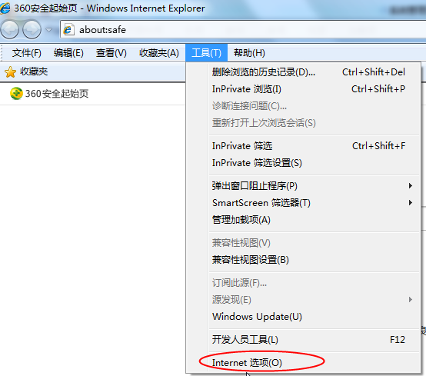
2、弹出对话框之后，请选择“安全”选项卡，具体的界面，如下图：
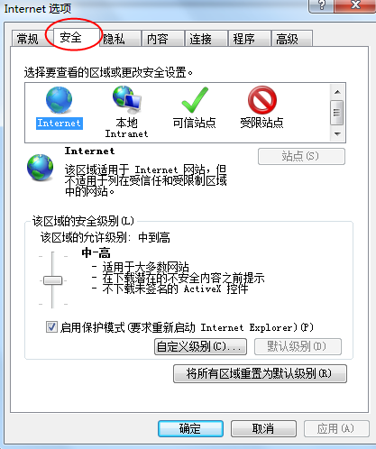
3、点击绿色的“可信站点”的图片，如下图：
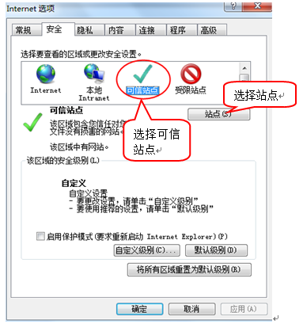
4、点击“站点”按钮，出现如下对话框，如下图：
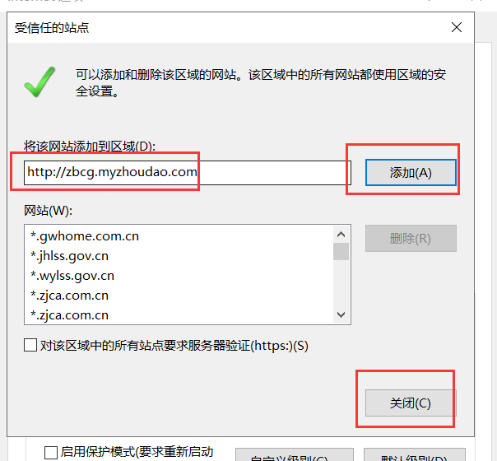
点击“添加”按钮完成添加，再按“关闭”按钮退出。
5、设置自定义安全级别，开放Activex的访问权限，如下图：
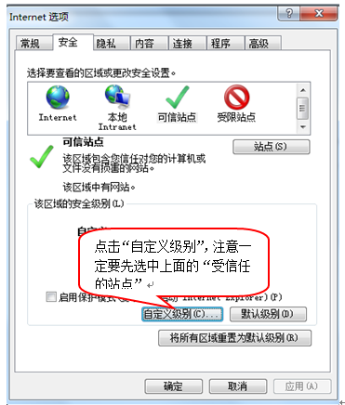
会出现一个窗口，把其中的Activex控件和插件的设置全部改为启用，如下图：
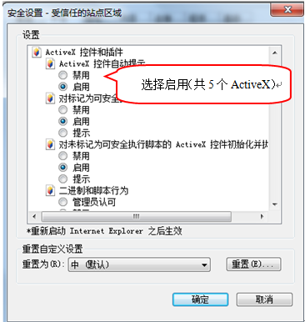
文件下载设置，开放文件下载的权限：设置为启用，如下图：
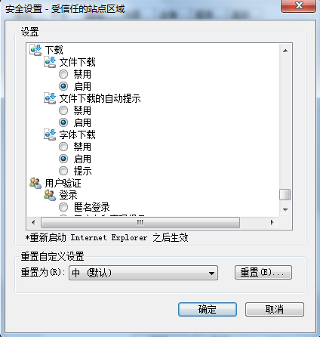

1.1.2、关闭拦截工具
上述操作完成后，如果系统中某些功能仍不能使用，请将拦截工具关闭再试用。比如在windows工具栏中关闭弹出窗口阻止程序的操作，如下图：
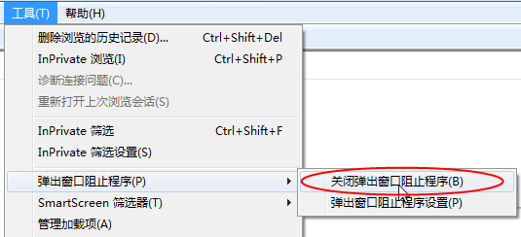

1.1.3、兼容性视图设置
打开“工具”菜单“兼容性视图设置”，点击“添加”按钮完成添加，再按“关闭”按钮退出。
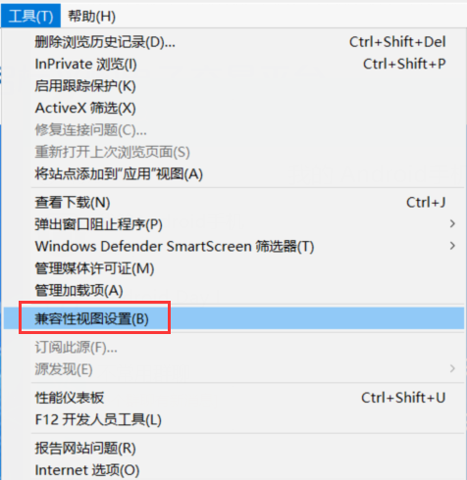

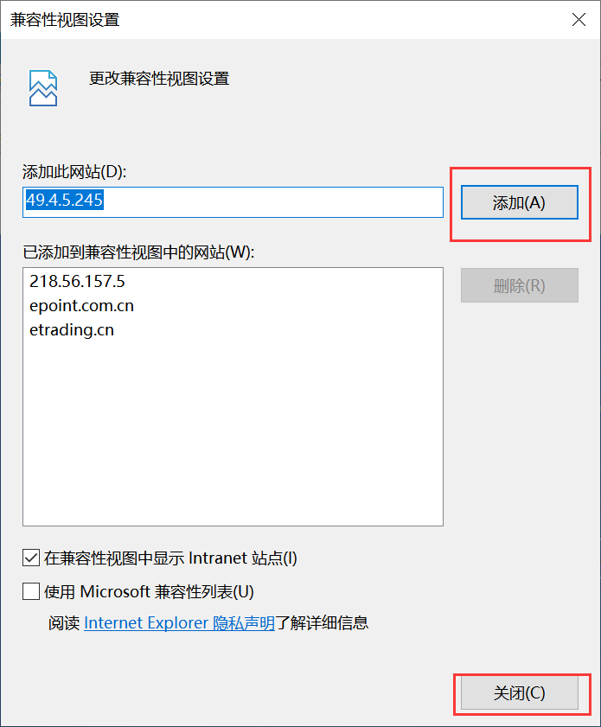

二、发包项目

2.1、登录
1、发包代理：登录新点电子交易平台会员端。如下图：
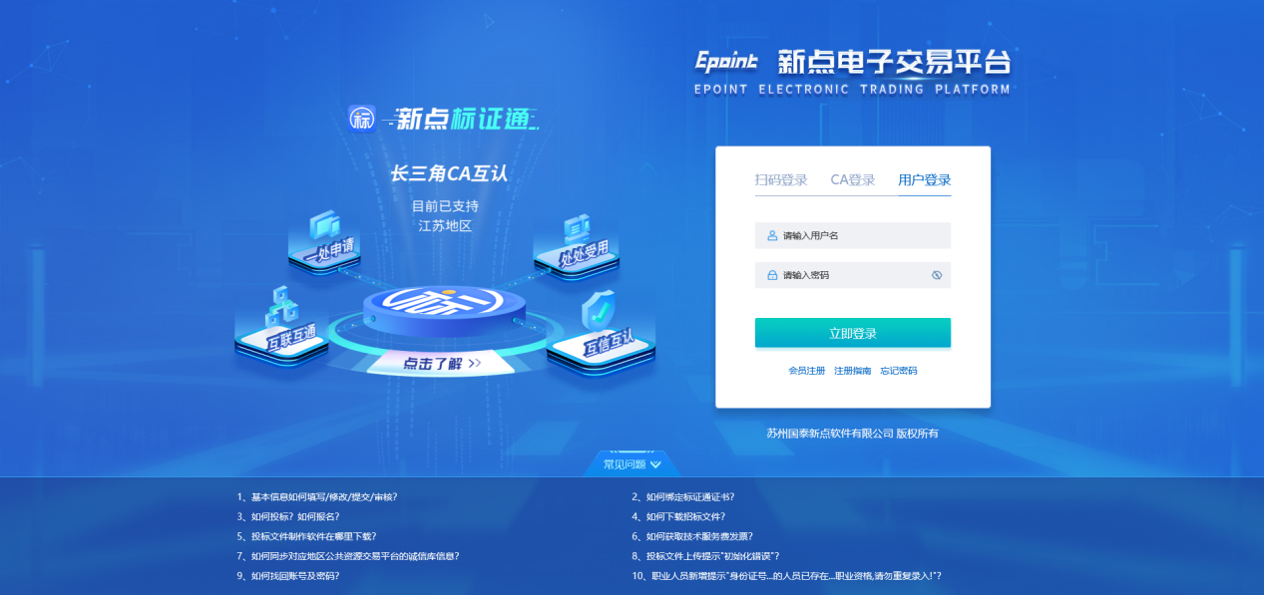
2、已办理CA锁的用户，可插入CA锁，切换至CA锁登录，选择CA类型，输入密码，进入系统，如下图：
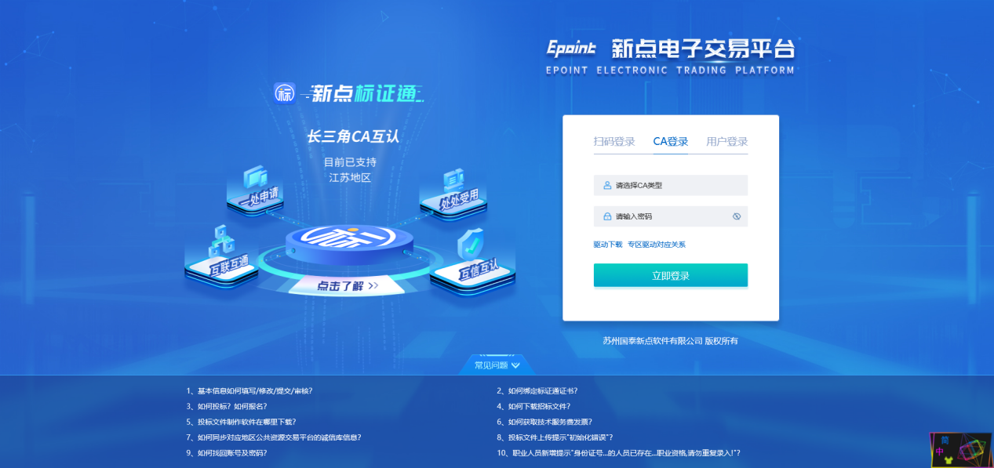
- 已办理标证通的用户，选择扫码登录，打开手机标证通，扫码登录系统，如下图：
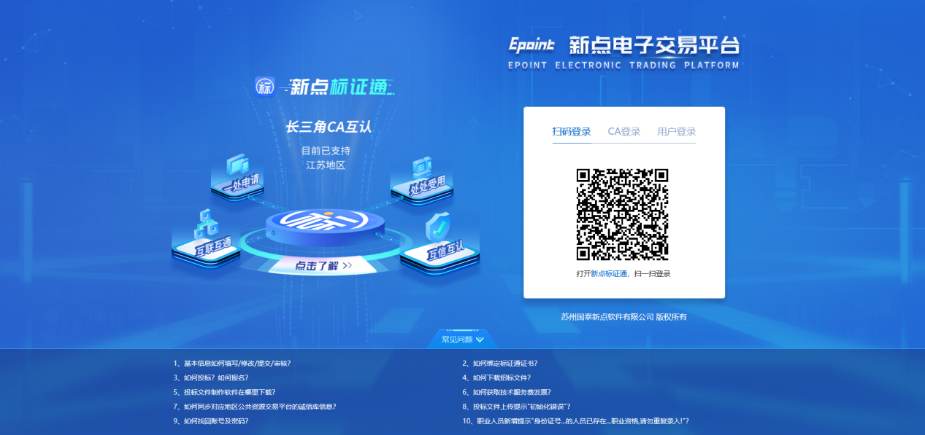
4、登录系统，选择需要登录的专区。进入专区后，首页面如下图：
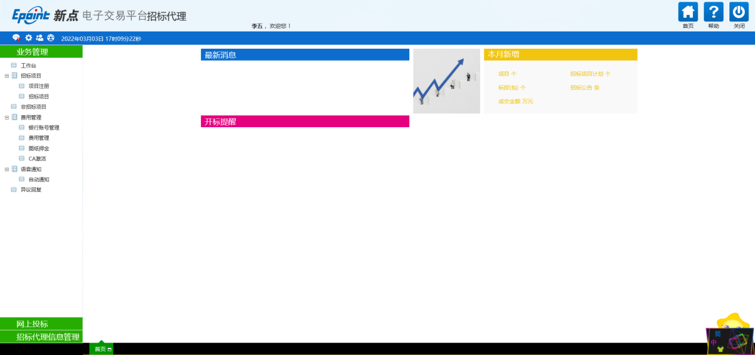

2.2、项目工作台
前提条件：发包人完成项目注册和发包代理合同备案。
基本功能：项目工作台模式查看。
操作步骤：
1、点击“工作台”菜单，选择操作按钮，进入工作台页面。如下图：
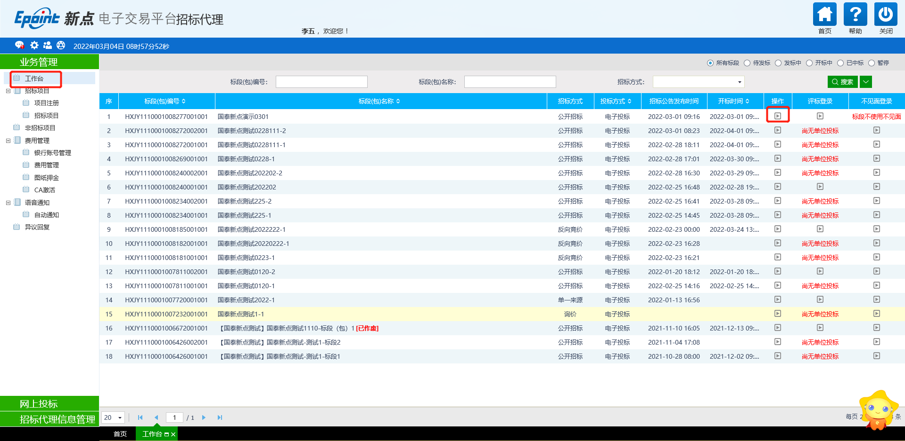
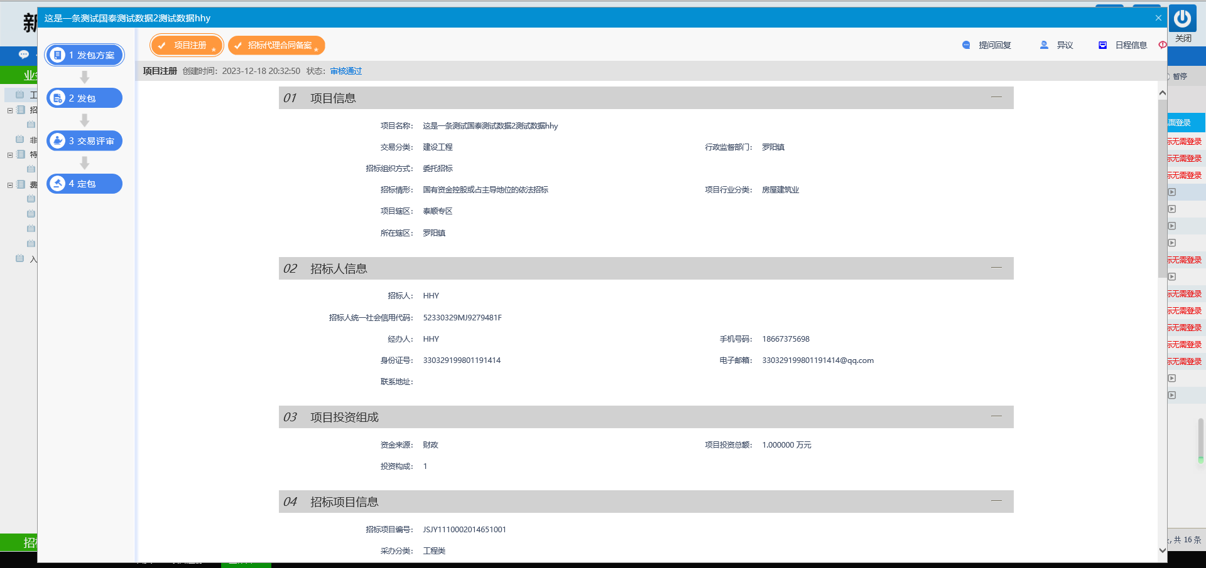

2.3、发包

2.3.1、交易场地预约
前提条件：发包人已经完成发包代理合同备案。
基本功能：对场地进行预约。
操作步骤：
1、在工作台中，点击“发包—交易场地预约”菜单，进入场地预约页面，如下图：
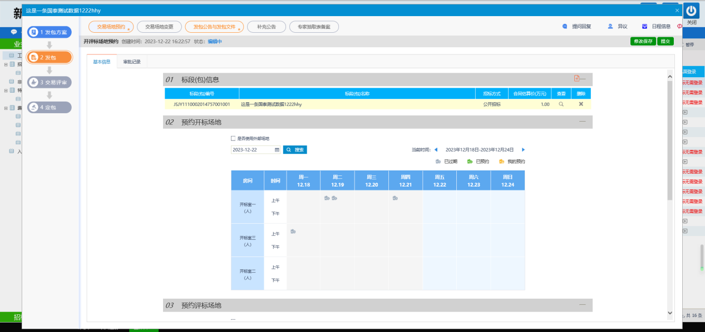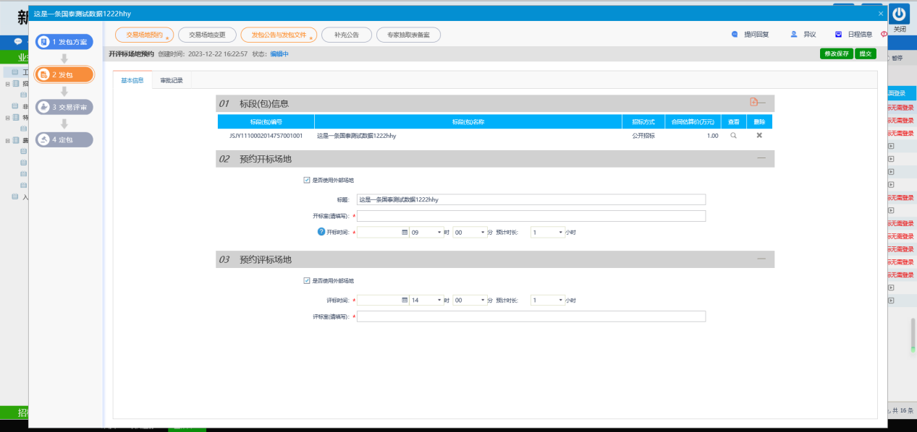
注：
- 可自行选择外部场地或内部场地，若挑选外部场地，自行填写开标室信息。
- 设置的开标时间不能早于报名截止时间
1、填写页面上的信息，点击“提交信息”，进入开标室审核页面。如下图：
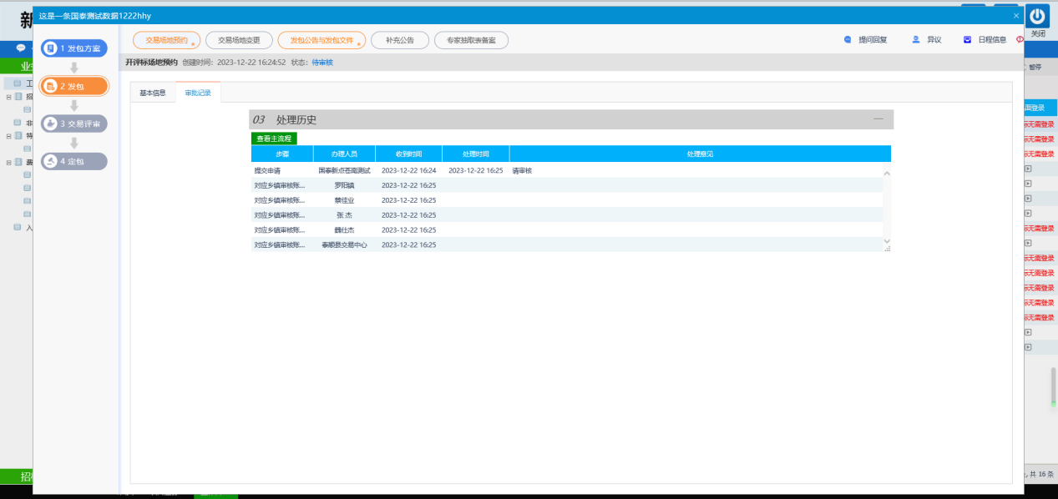

2.3.2、交易场地变更
前提条件：交易场地预约审核通过。
基本功能：对开评标时间、场地进行变更。
操作步骤：
1、在工作台中，点击“发包—交易场地变更”菜单，进入场地变更页面，如下图：
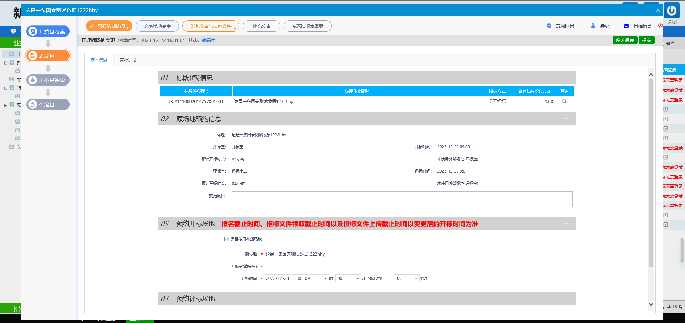
2、填写页面上的信息，勾选是否使用外部场地，如下图：
注：
开评标时间不允许往前修改且评标时间不能早于开标时间。
3、点击“提交信息”按钮，审核人审核通过后完成交易场地变更，可进行多次变更，如下图：
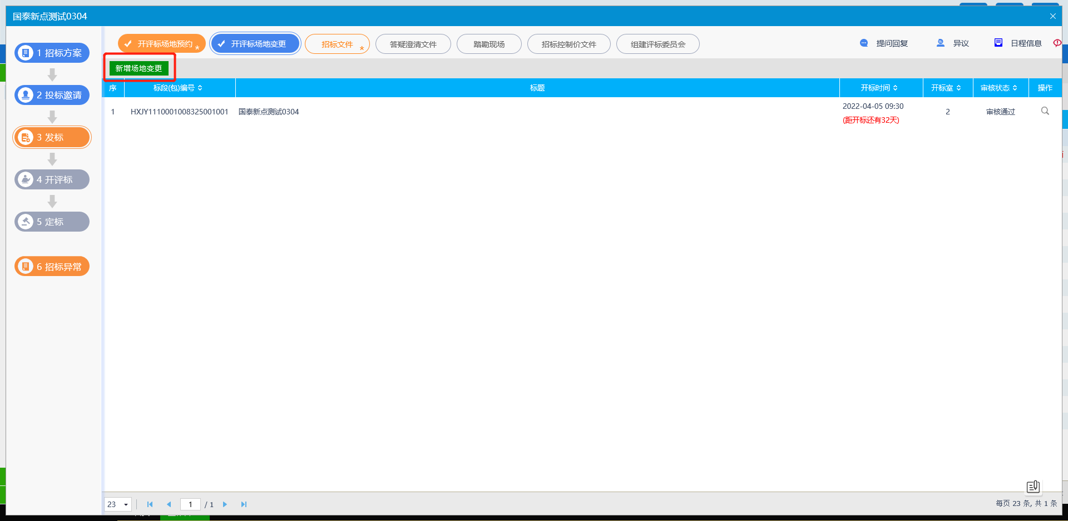

2.3.3、发包公告与发包文件
前提条件：交易场地预约成功。
基本功能：发布公告、设定各种费用以及制作发包文件。
操作步骤：
1、在工作台中，点击“发包-发包公告”菜单，进入发包公告编辑页面，如下图：
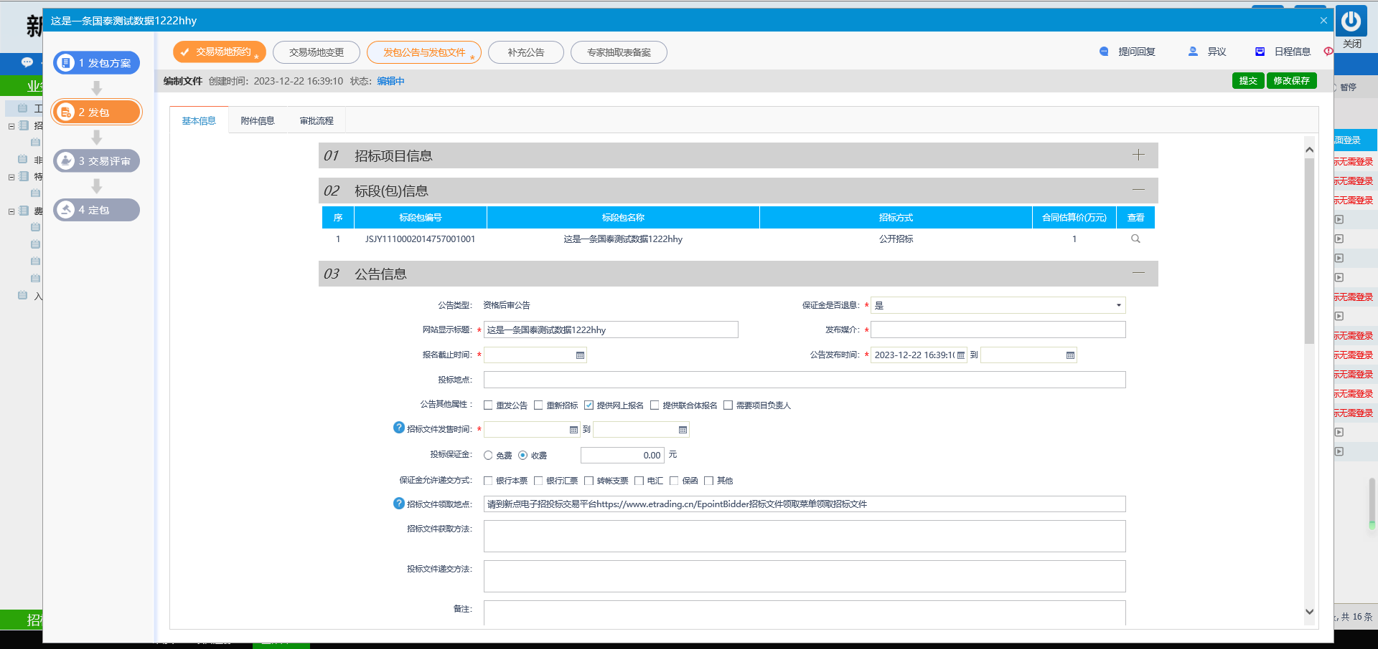
2、填写页面上的信息。点击“附件信息”按钮，进入“附件信息”页面上传相应附件。如下图：
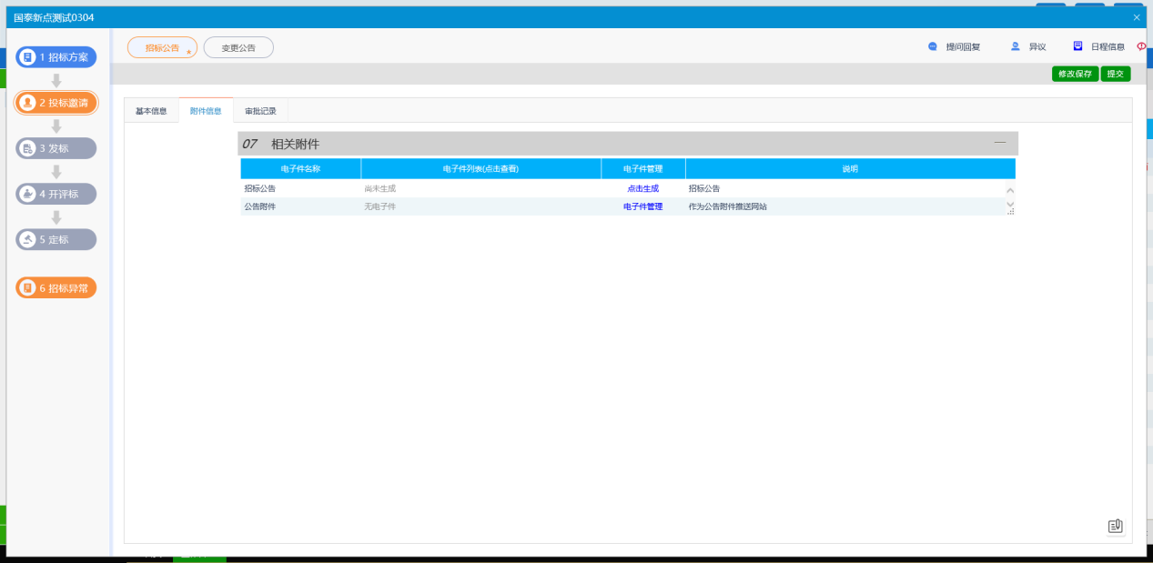
3、点击“制作”按钮，进入发包文件制作页面
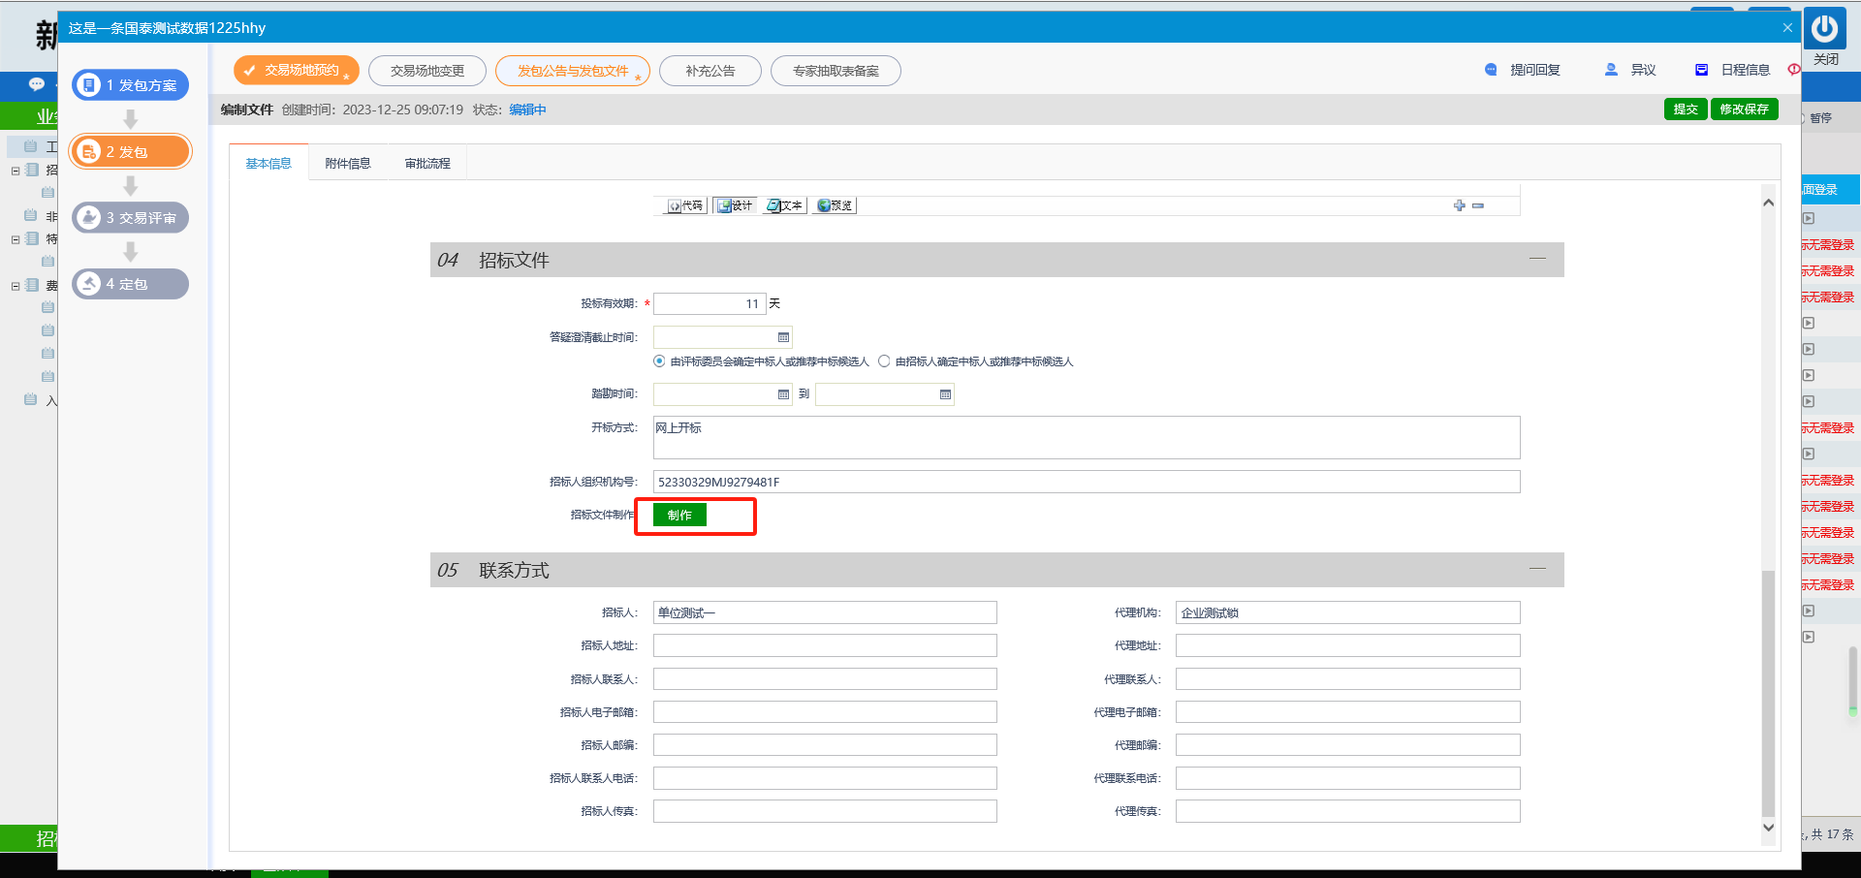

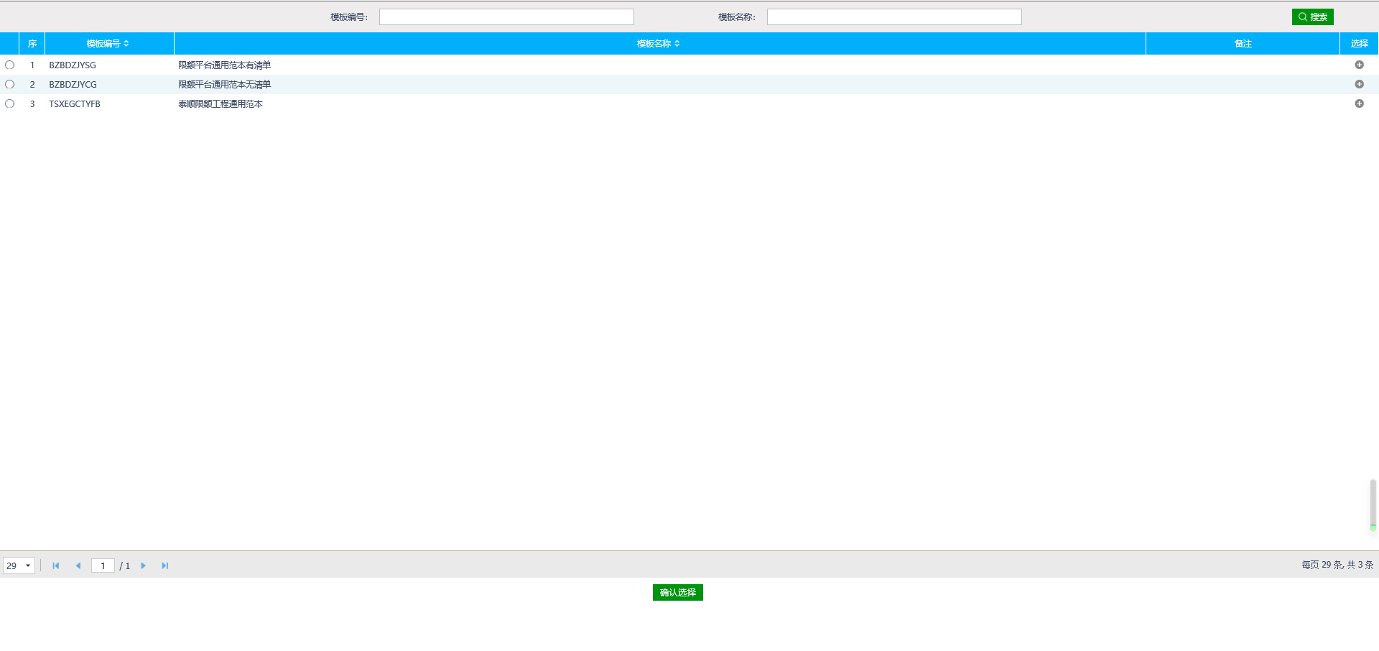

4、点击“新增文件”上传招标正文。如下图：
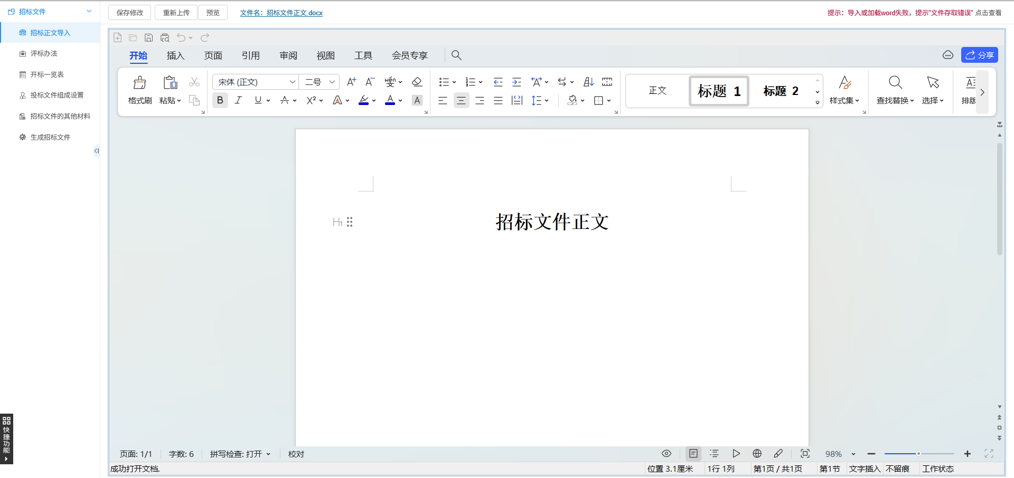
5、点击“评标办法”可以初始化评标办法和选择评标办法。如下图：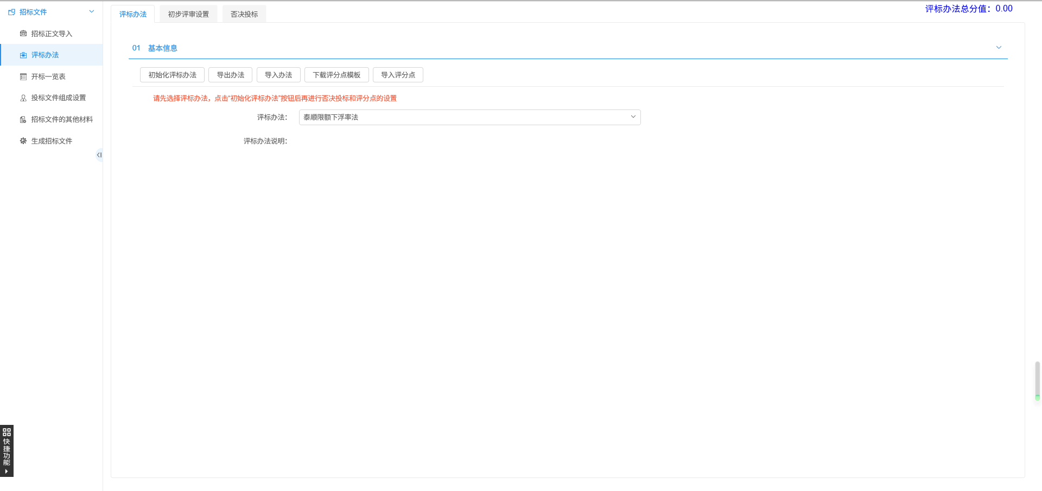
6、点击“开标一览表”，可以查看到开标所需信息，也可以点击新增信息，增加开标所需信息。如下图：
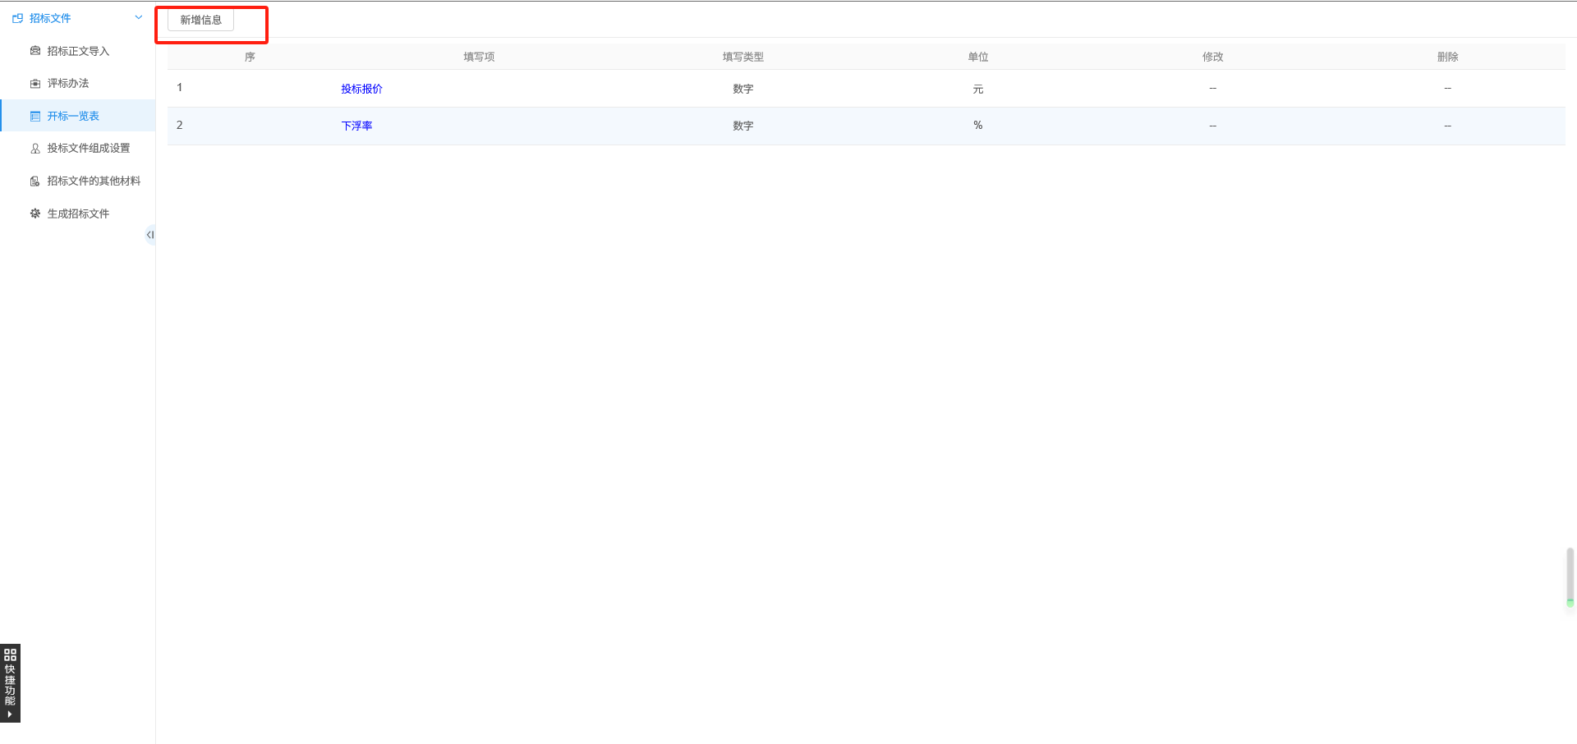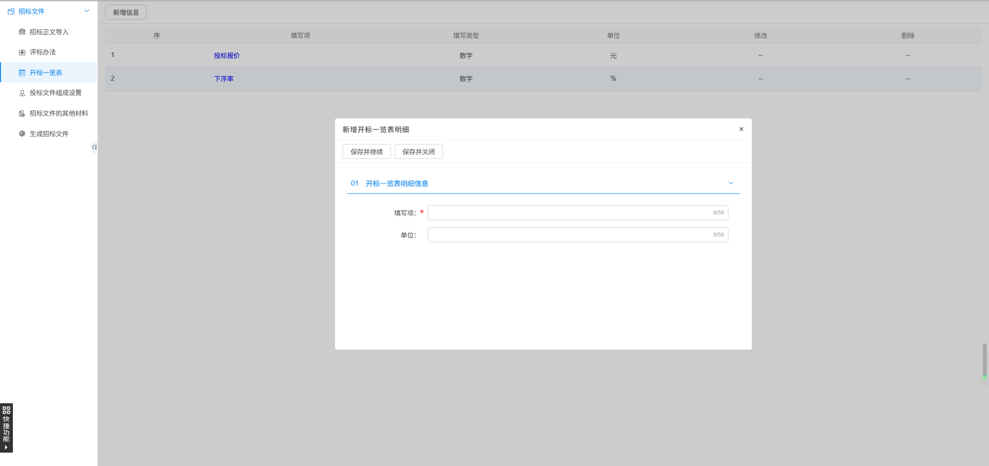

7.投标文件组成（此模块可以设置投标所需扫描件，是否选择，查看当前模板；按照项目要求进行正确选择）。
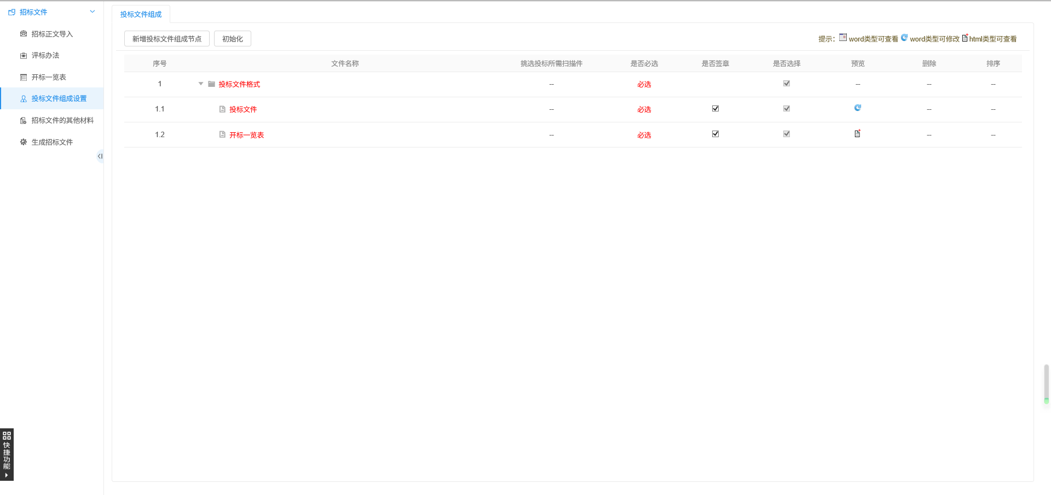

8.招标文件的其他材料点击“新增”可上传其他材料。如下图：
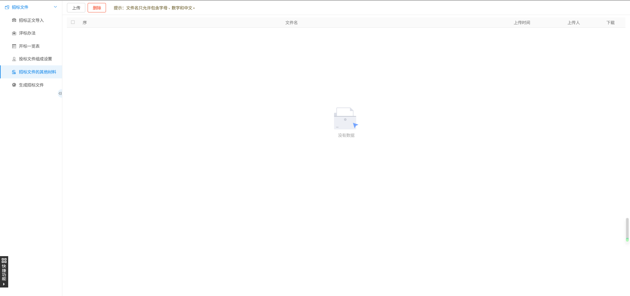

9.生成招标文件，点击文件检查。点击转换，转换文件为PDF。如下图：
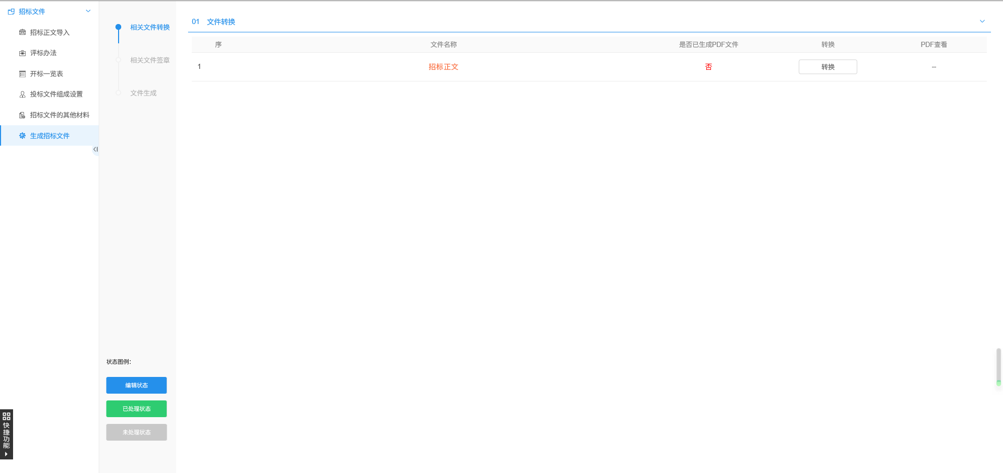
10.点击盖章，会弹出使用签章的方式，选择CA锁，可以使用插入介质CA锁完成签章，选择手机扫码，可以用标正通扫码验证签章。如下图：
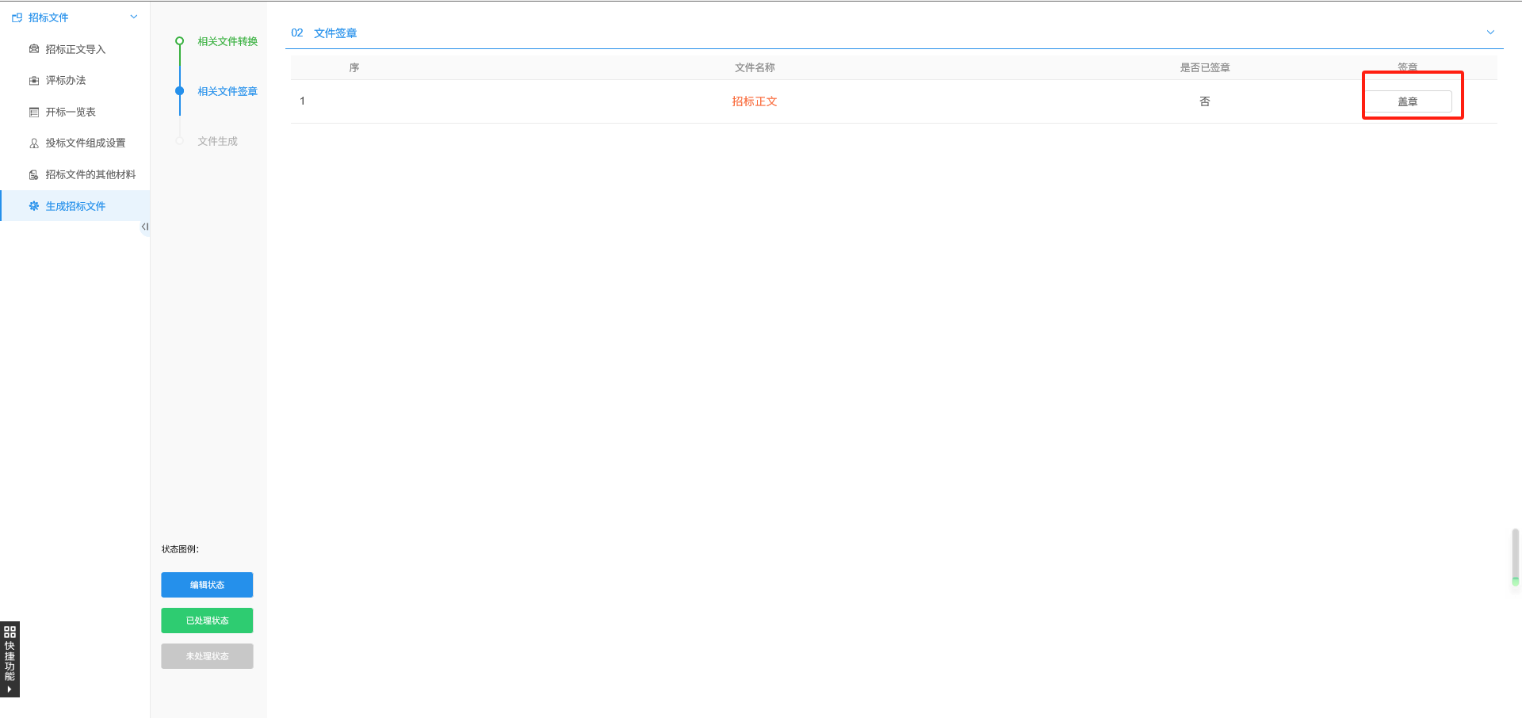
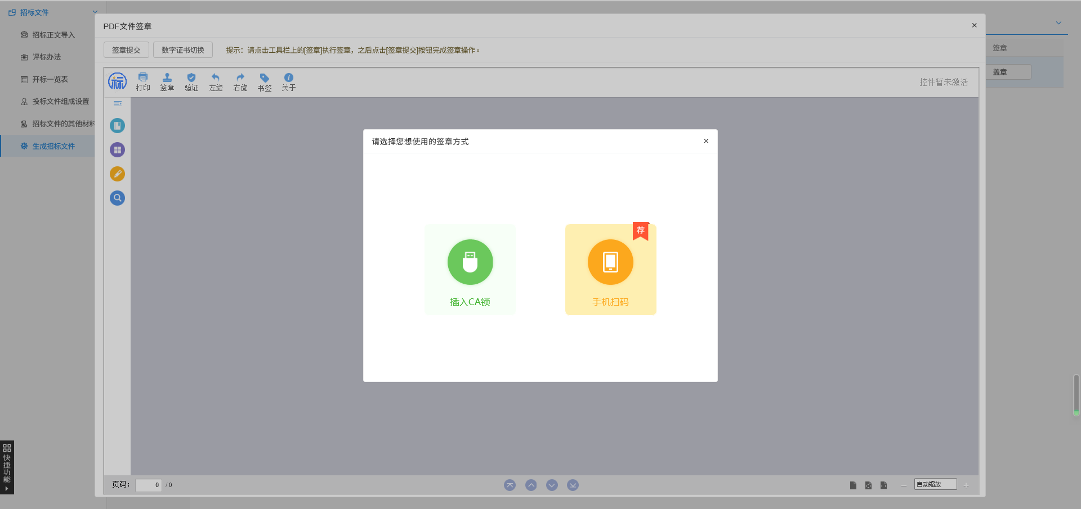
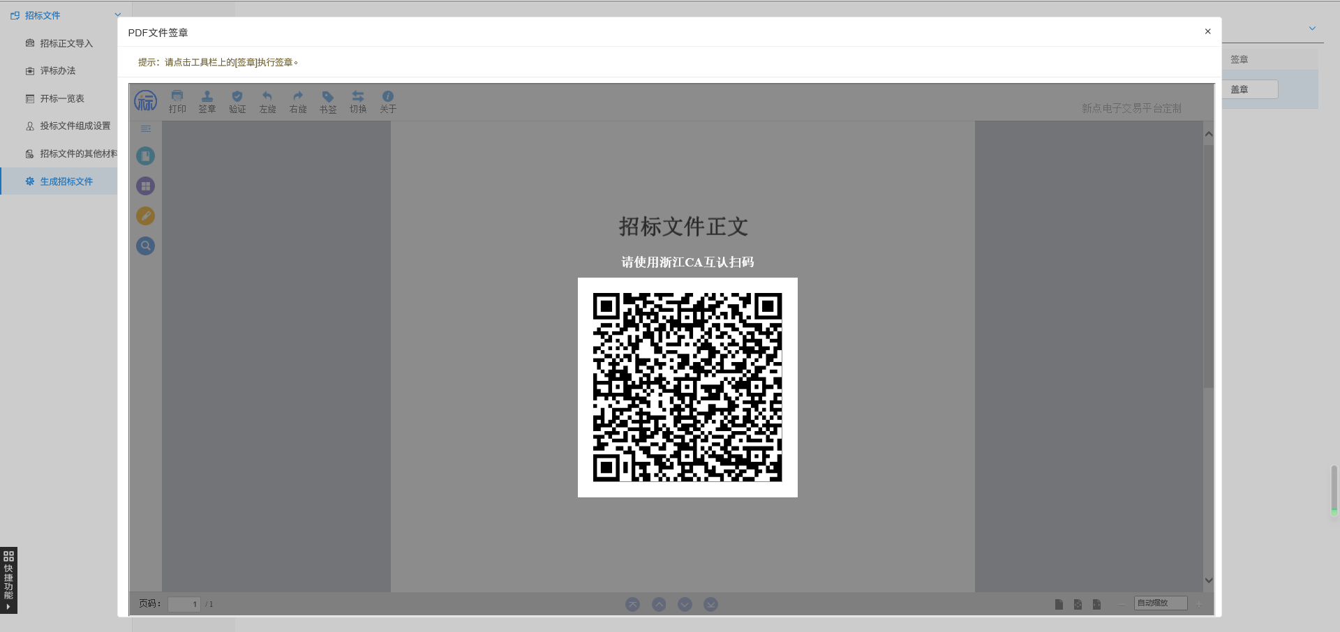
11.验证完成后，点击“签章”按钮，CA签章会弹出输入硬件口令密码，手机扫码会弹出二维码。输入硬件口令密码或使用手机上新点标证通软件进行扫描，完成签章。如下图：
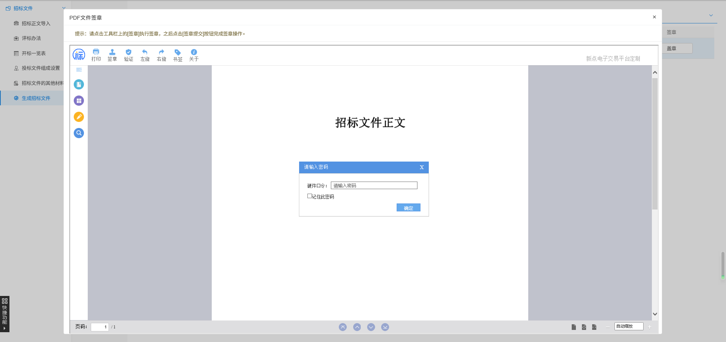
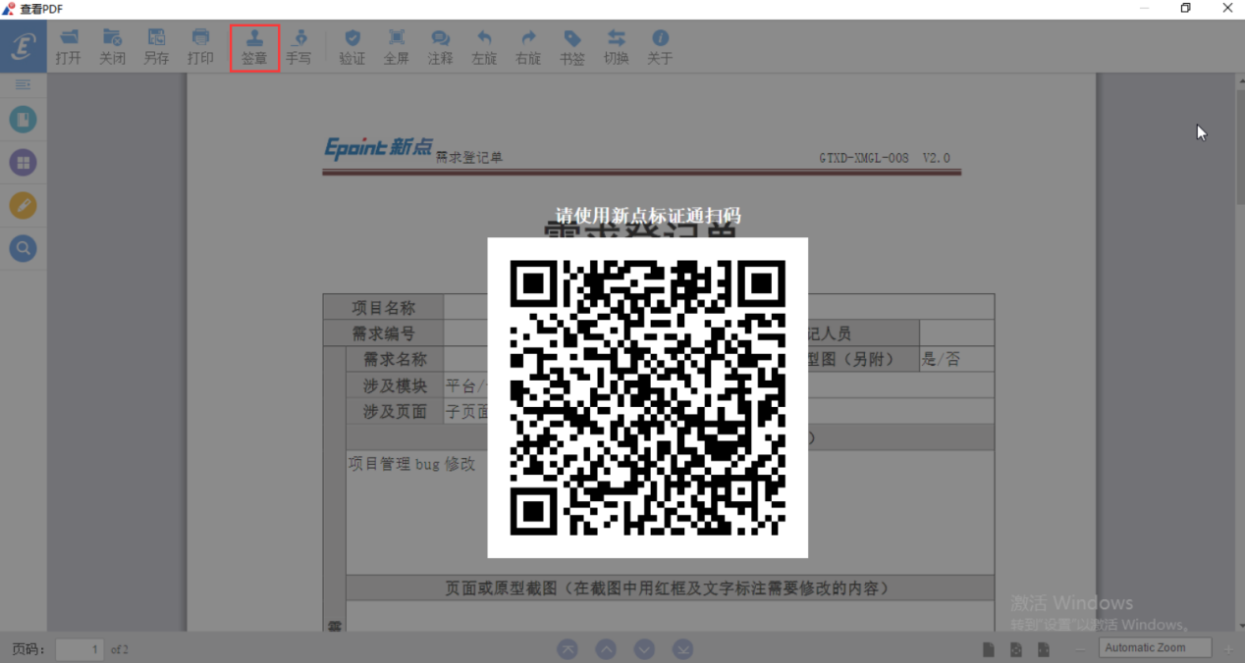

12.签章完成后，点击“生成招标文件—生成”，生成招标文件。如下图：
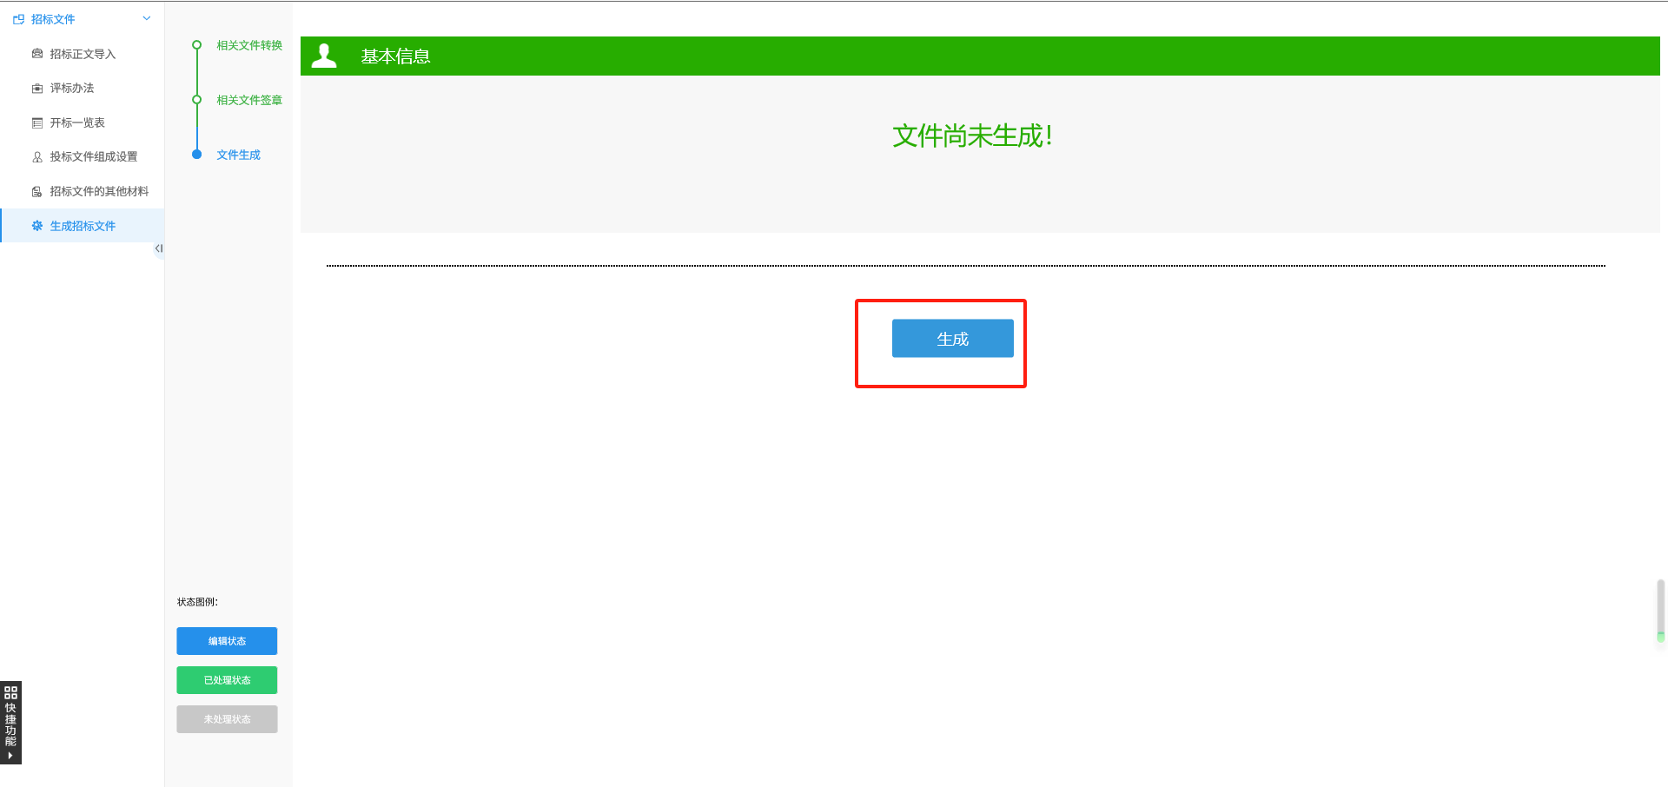
13.生成招标文件时，会弹出界面“认证方式选择”，选择任意一种方式完成验证。如下图：
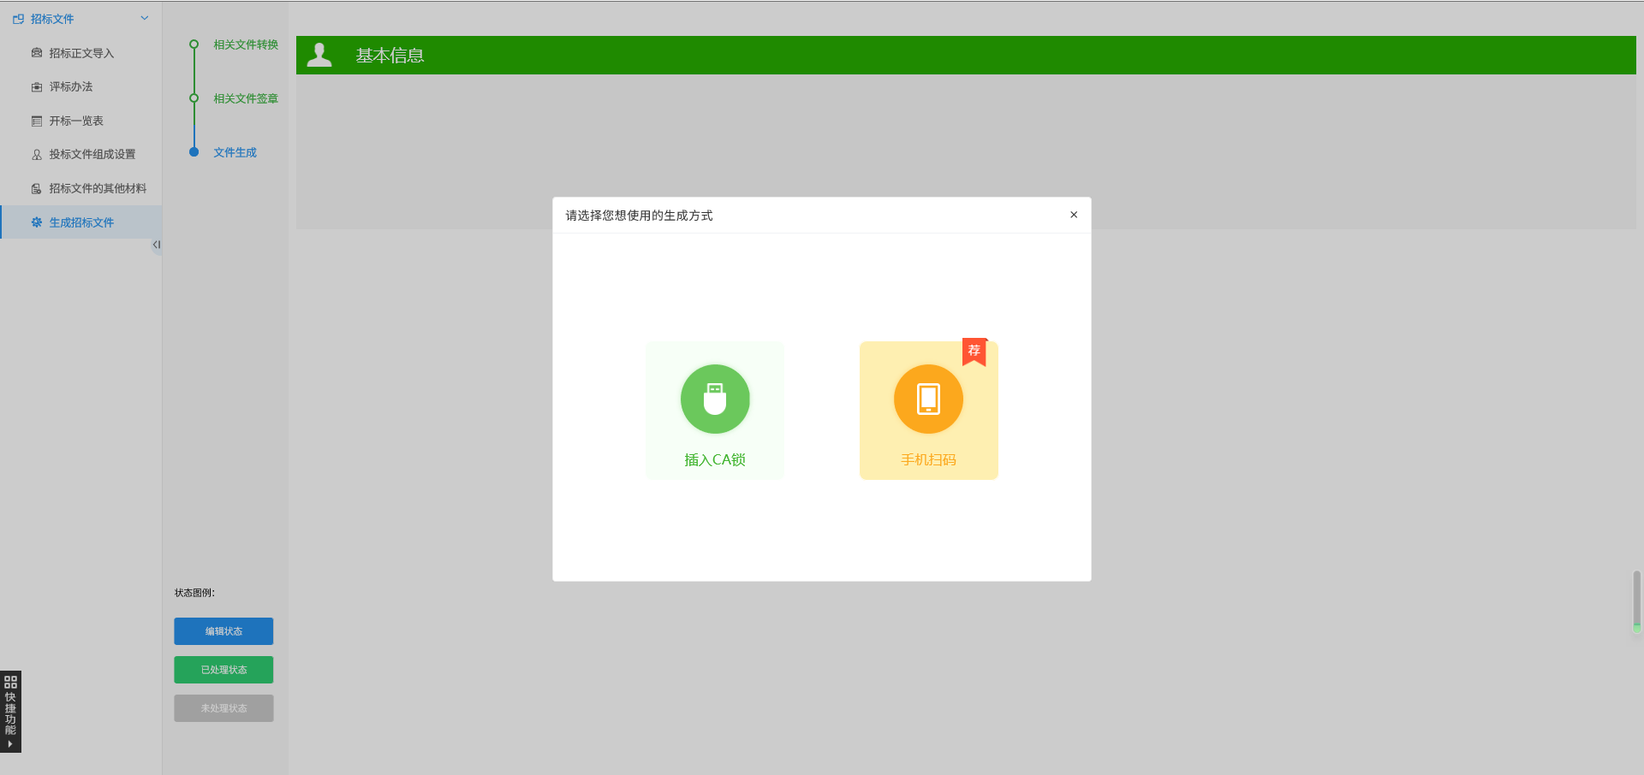

14、认证完成后，再点击“确定”招标文件生成完成。如下图：
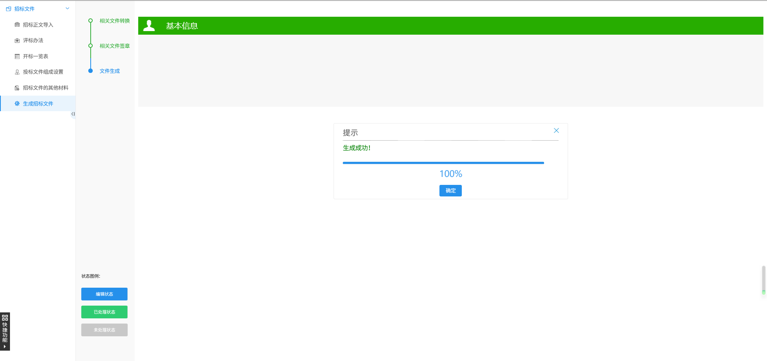
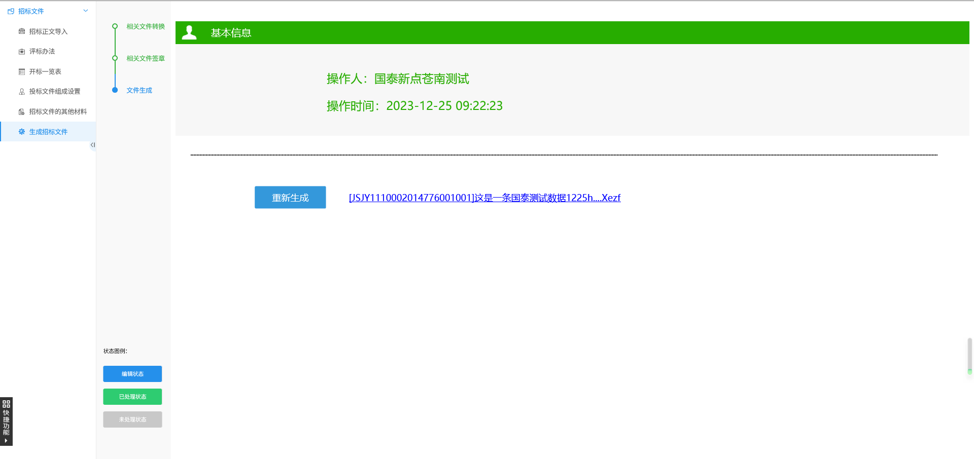

2.3.4、补充公告
前提条件：发包文件审核通过。
基本功能：对发包时间或发布文件内容变更。
操作步骤：
1、在工作台中，点击“发包—补充公告”菜单，进入补充公告页面，如下图：
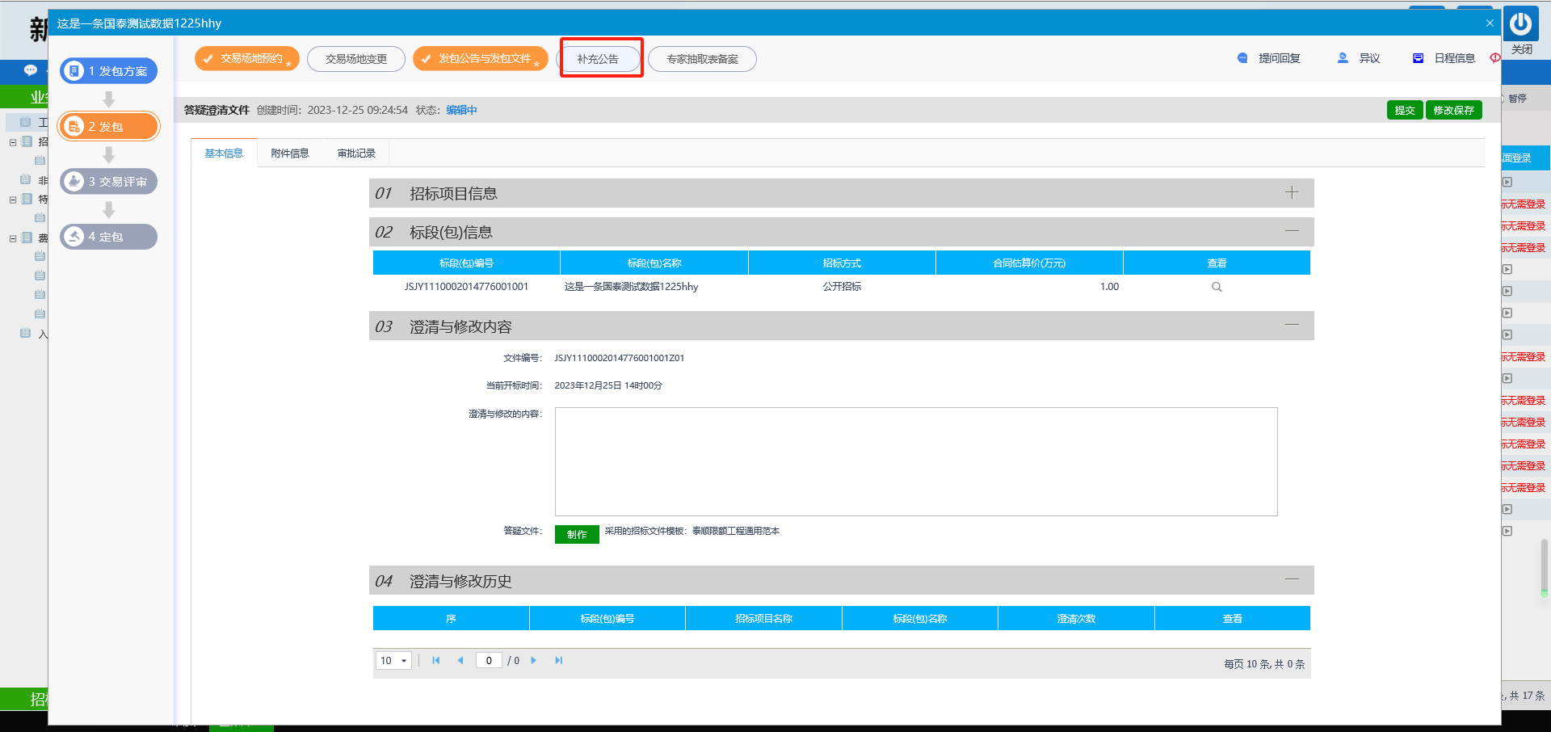
2、填写页面上的信息。点击“附件信息”按钮，进入“附件信息”页面上传相应附件。如下图：
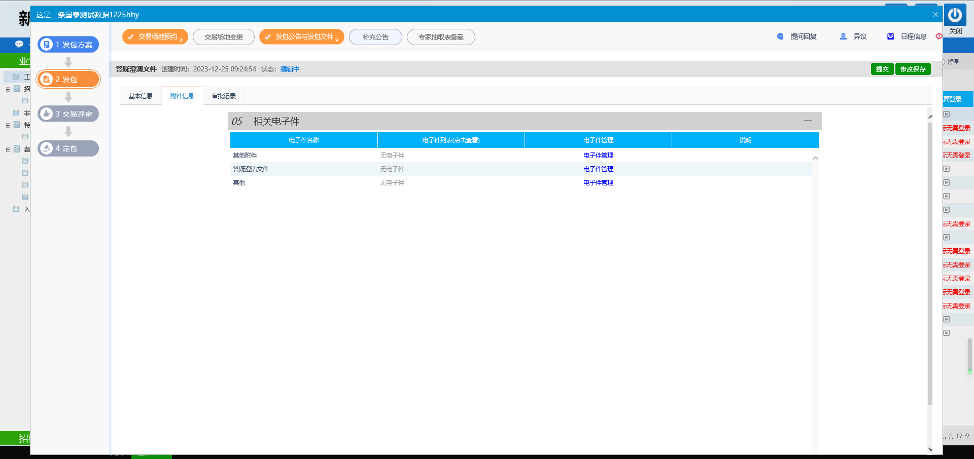
3、点击制作也可以进入补充公告中的发包文件修改。如下图：
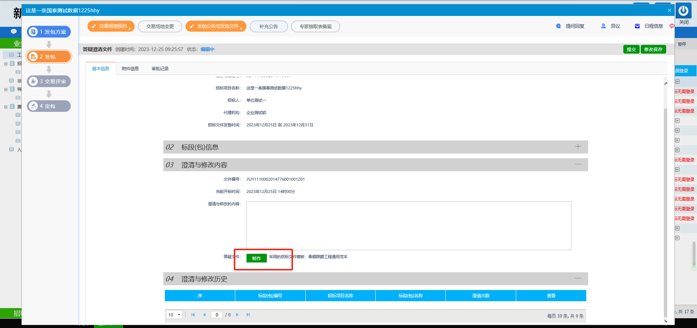
4、点击“提交”按钮，等待审核人员审核通过，审核通过后。补充公告发布成功，如下图：
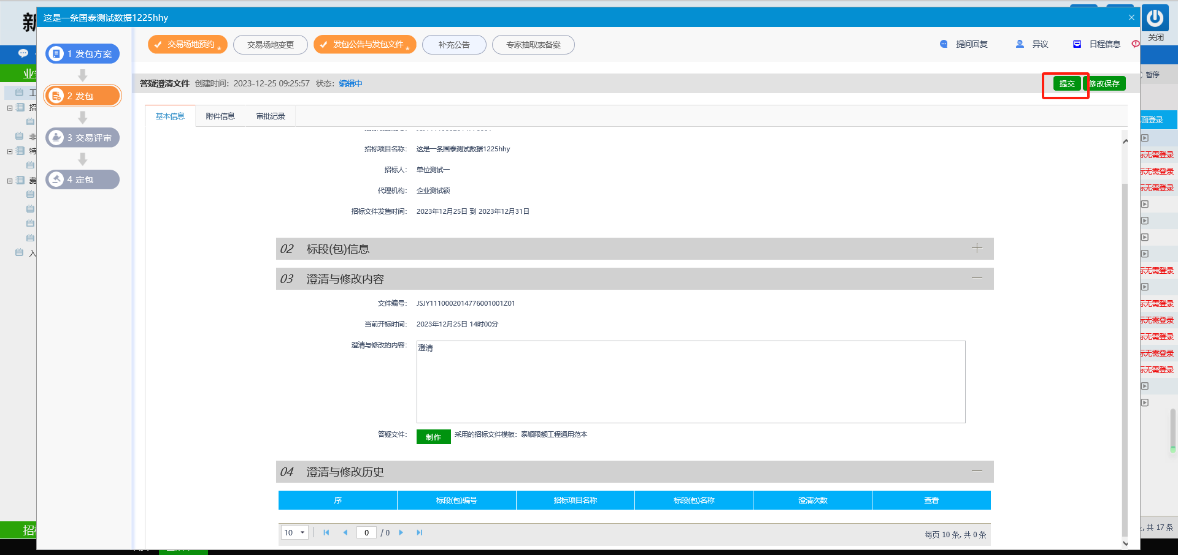
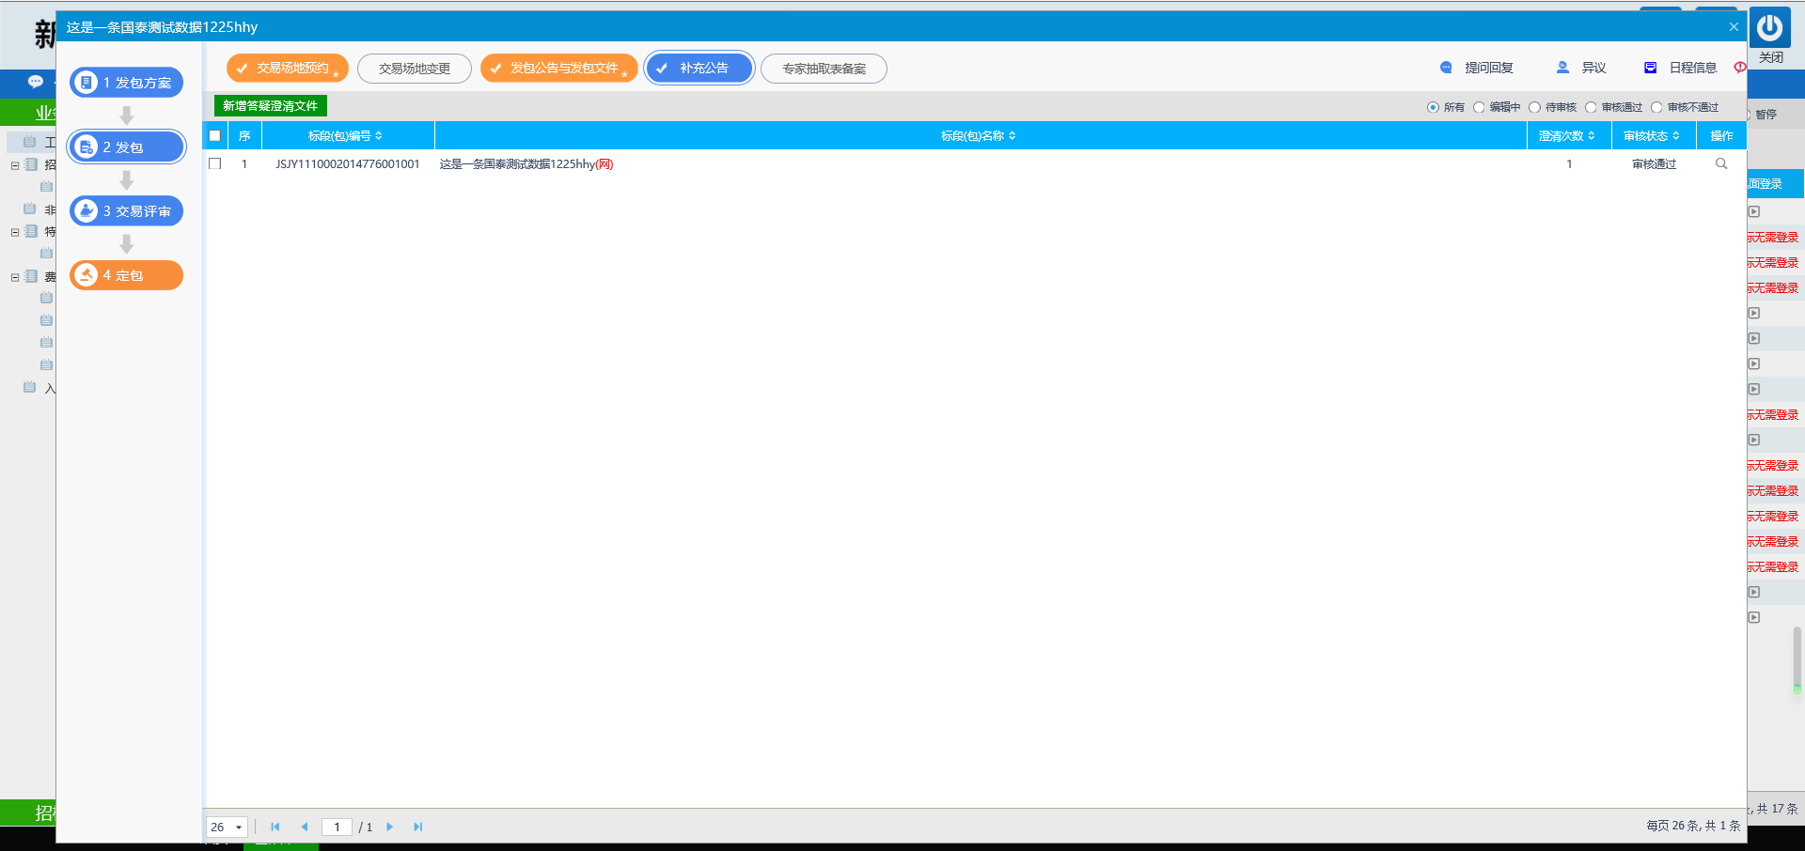
注：
上一次补充公告未审核通过的状态下不允许提交下一次补充公告。

2.3.5、专家抽取备案表
前提条件：发包文件审核通过。
基本功能：备案专家抽取表。
操作步骤：
1、在工作台中，点击“发包—专家抽取备案表”菜单，进入专家抽取备案表页面，如下图所示：
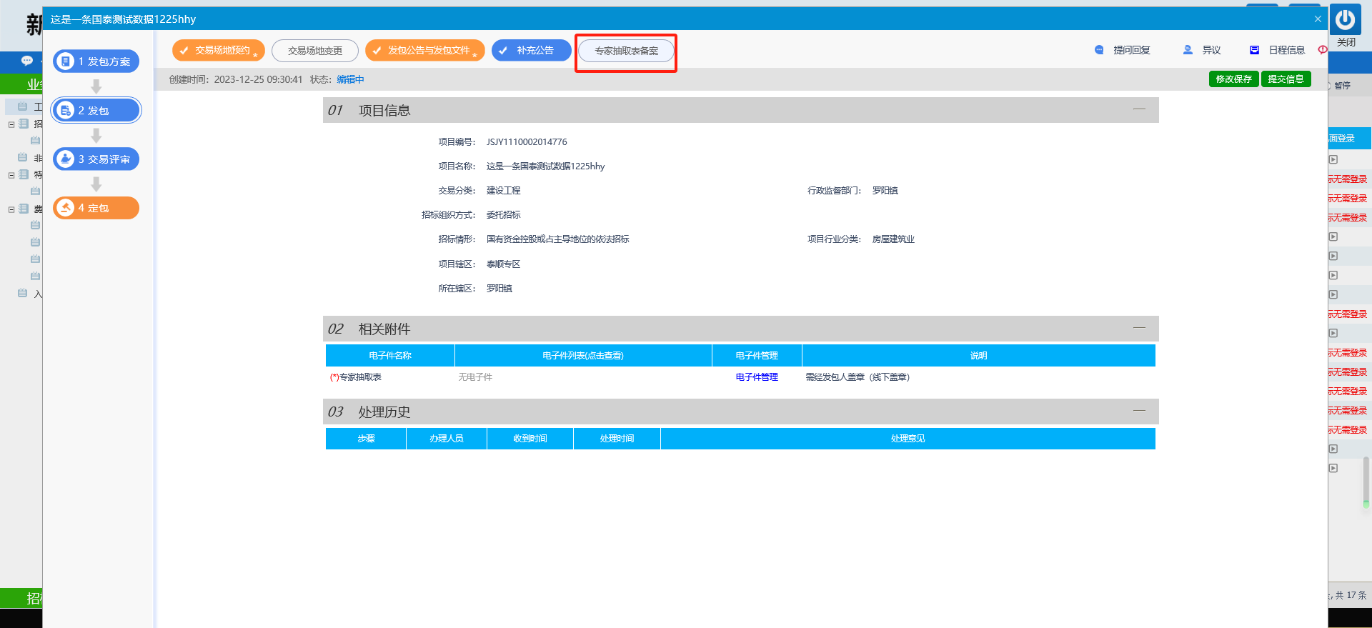

- 点击电子件管理，上传由发包人线下盖章的专家抽取表，如下图所示：
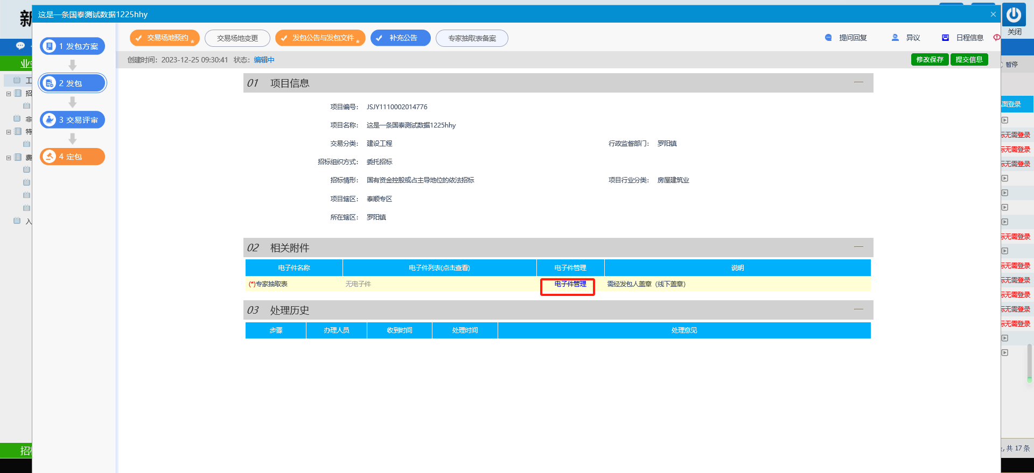
- 上传成功后，点击提交信息，专家抽取表备案成功，如下图所示：
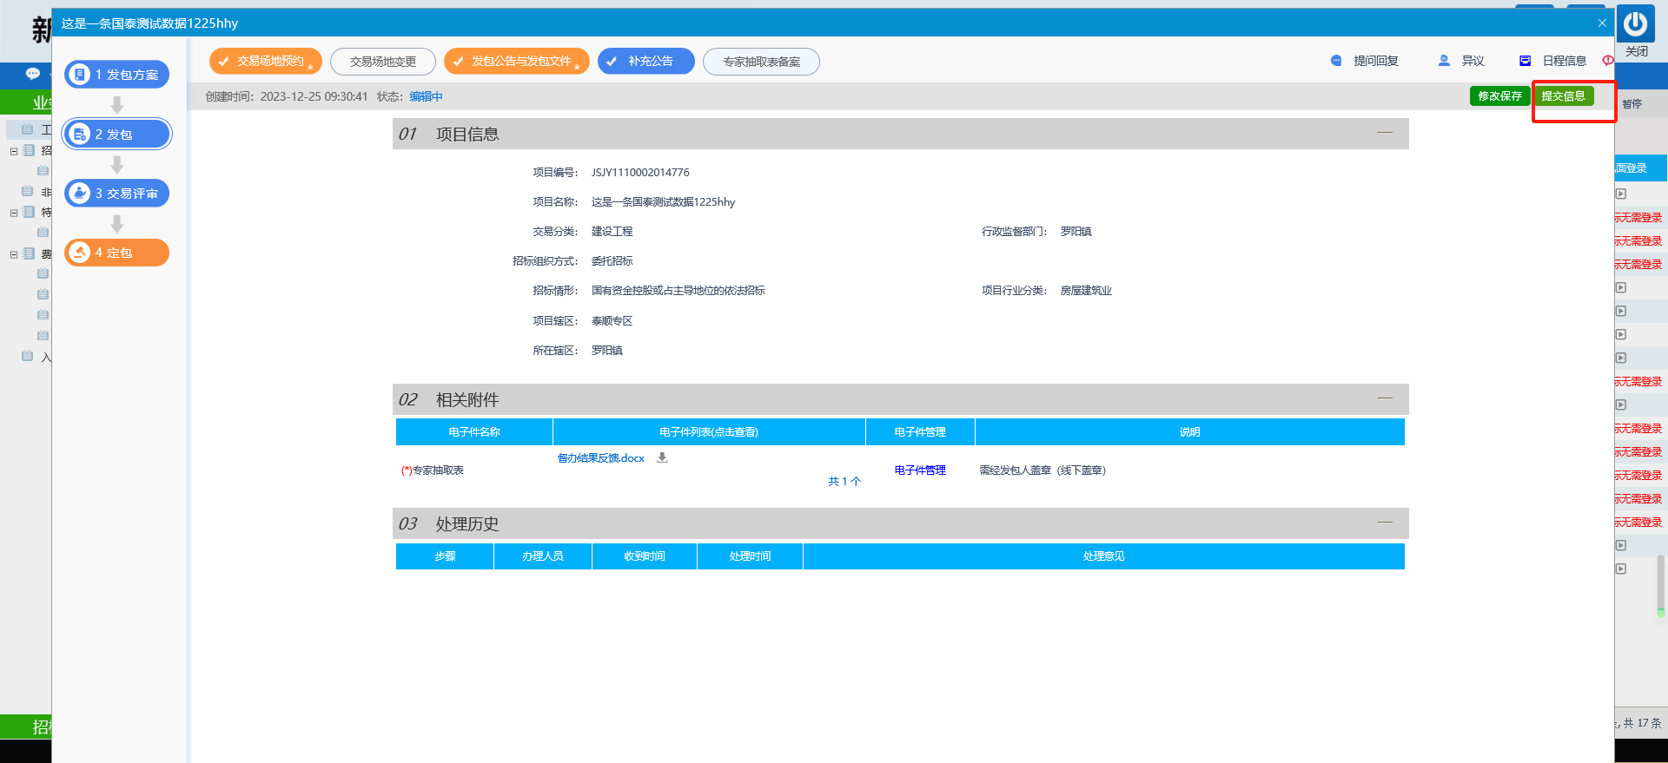
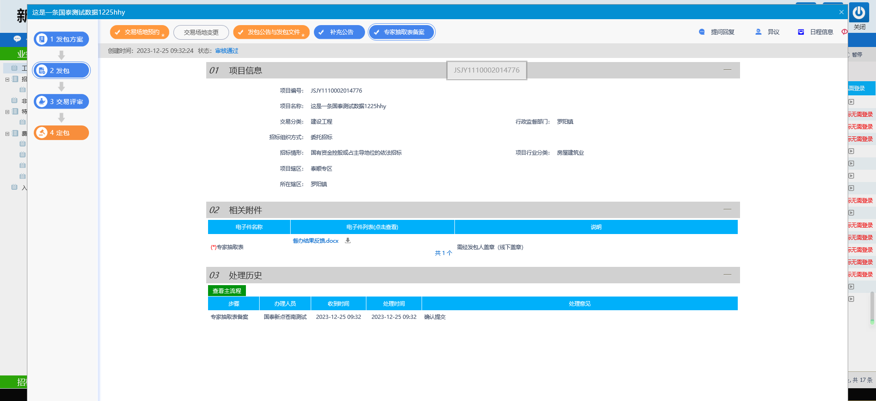

2.4、开评标

2.4.1、开标情况
前提条件：到开标时间。
基本功能：投标单位信息展示。
操作步骤：
- 在项目工作台中，点击“开评标—开标情况”菜单，进入开标情况页面，如下图
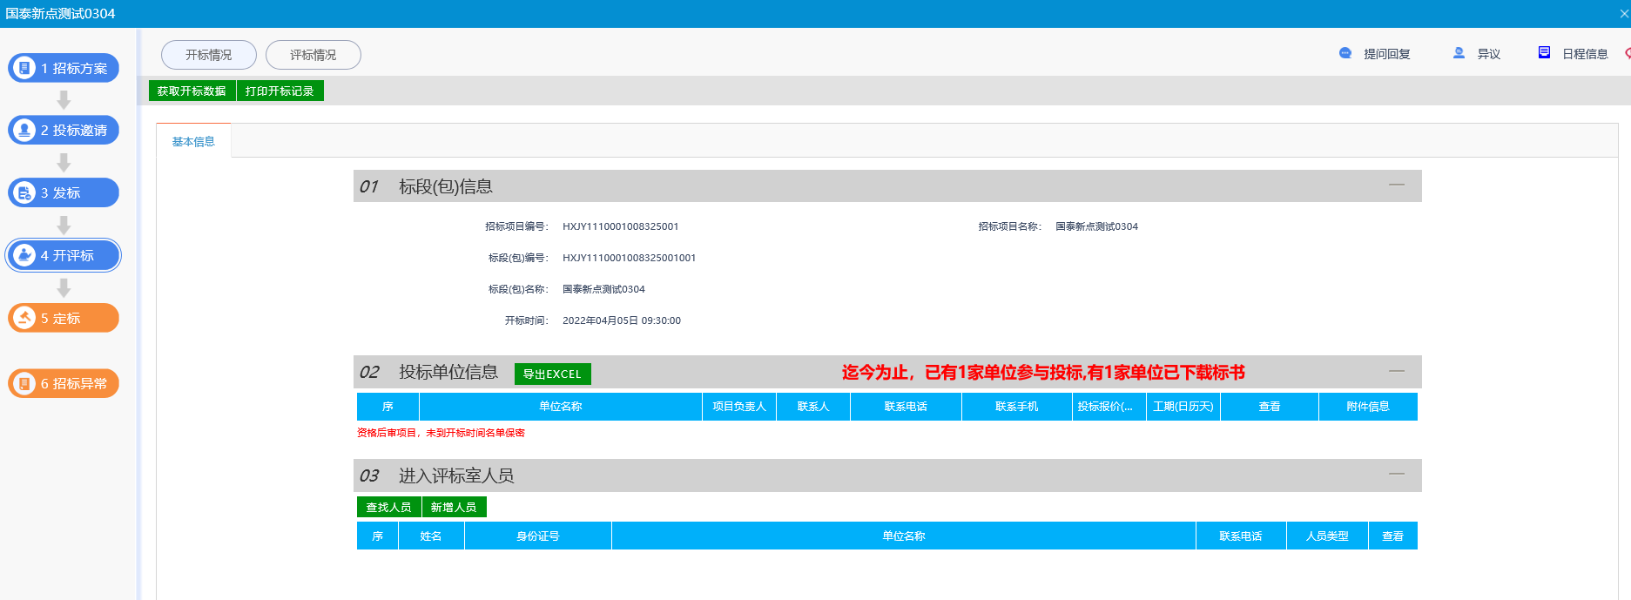
2、填写页面上的信息。点击“开标结束”按钮，非网招情况下开标结束。如下图：
注：
- 开标时间已到的情况下，02投标单位信息中可查看到报名的单位的信息。
- 网招项目，点击按钮“获取开标数据”，可同步获取到评标系统中的单位信息，无需手动录入，非网招项目则无法进行同步。

2.4.2、评标情况
前提条件：开标结束。
基本功能：投标单位信息展示。
操作步骤：
- 在项目工作台中，点击“开评标—评标情况”菜单，进入开标情况页面，如下图：
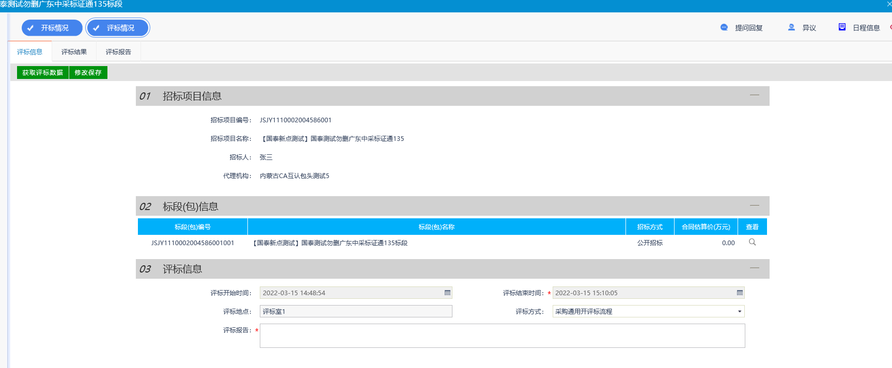
2、填写页面上的信息。点击“评标结果”按钮，进入评标结果页面，如下图：
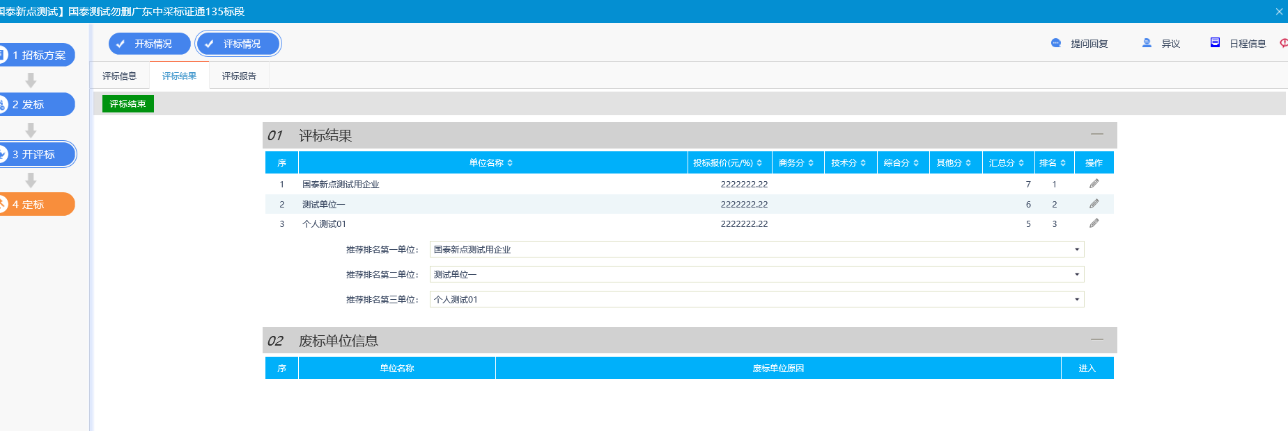
3、非网招项目，点击01评标结果下，对应投标单位后面的操作按钮，可人为设置分数以及是否中标，是否废标，如下图
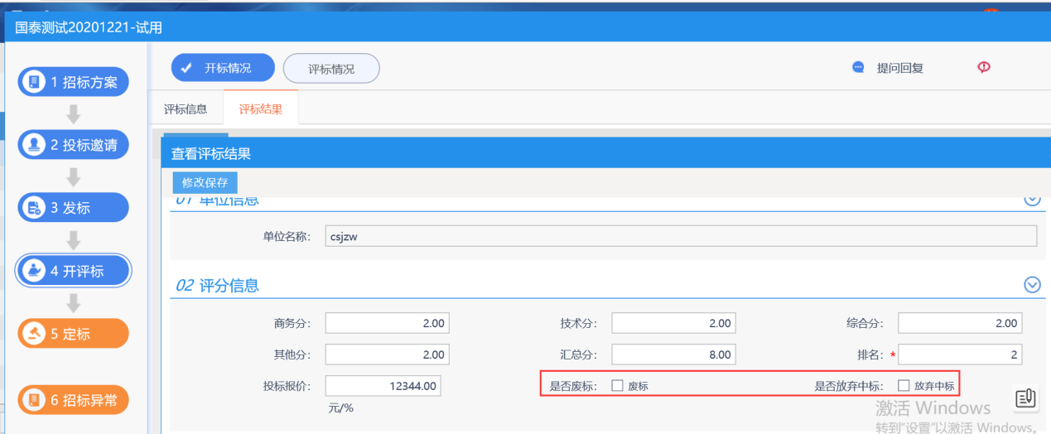
注：
- 是否放弃中标，选择是，则在推荐排名单位中无法挑选到该单位。
- 是否废标，选择是，则该单位显示在废标单位信息一列。
4、点击“评标结束”按钮，非网招情况下评标结束。如下图：
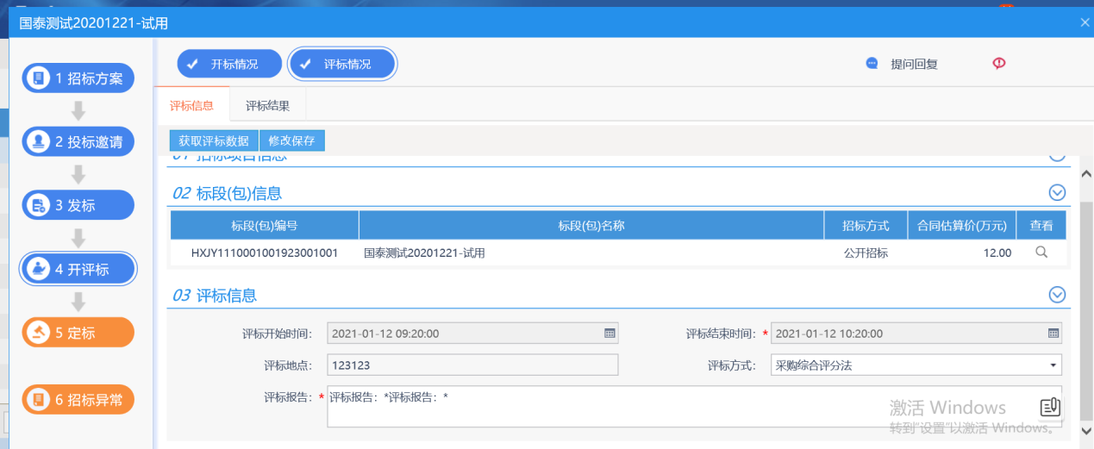
注：
网招项目，点击按钮“获取评标数据”，可同步获取到评标系统中的评标信息，无需手动录入，非网招项目则无法进行同步。

2.7、定包

2.7.1、预承包公示
前提条件：到开标时间。
基本功能：录入开标详细情况。
操作步骤：
1、在项目工作台中，点击“定包-预承包公示”菜单，进入中标候选人列表页面。如下图：
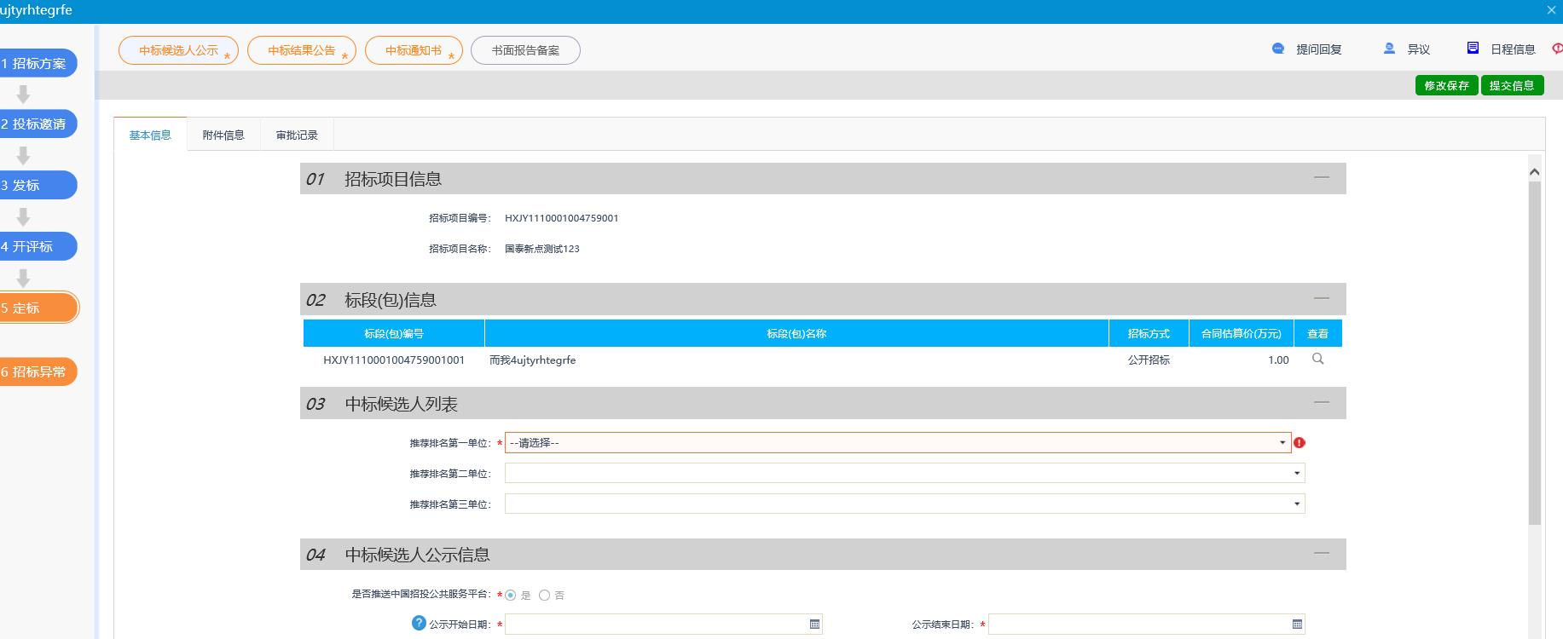
2、填写页面上的信息。点击“附件信息”按钮，进入“附件信息”页面上传相应附件。如下图：
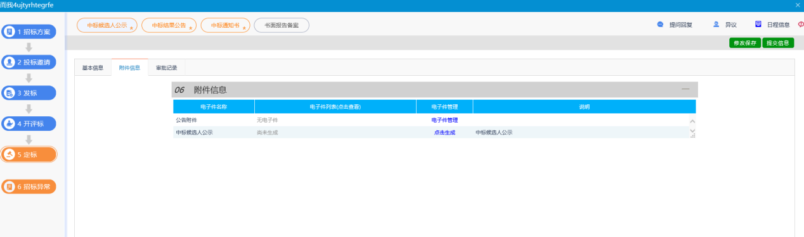
3、附件信息处，点击预承包公示的“点击签章”链接，弹出“预承包公示”页面，如下图：
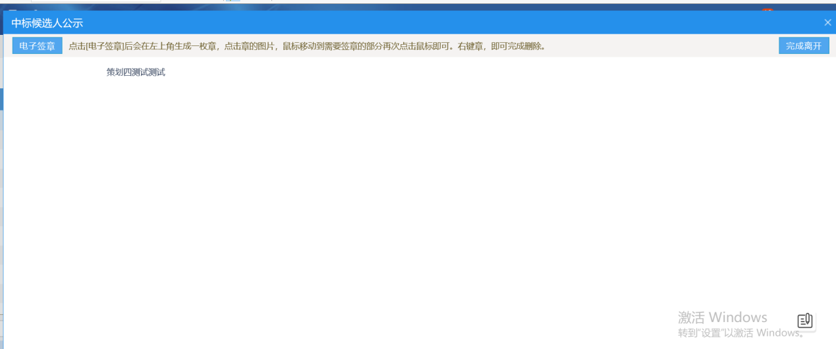
点击“电子签章”按钮可以对预承包公示进行签章。
4、签章完毕后，返回“查看预承包公示”页面，此时相关附件的预承包公示变为“已签章”字样，点击“提交信息”按钮，审核通过。

2.7.2、预承包通知书
前提条件：预承包公示已审核通过。
基本功能：向预承包人发出的通知其中标的书面凭证和向未中标人发出发包结果通知书。
操作步骤：
1、在项目工作台中，点击“定包－预承包通知书”菜单，进入预承包通知书列表页面，如下图：
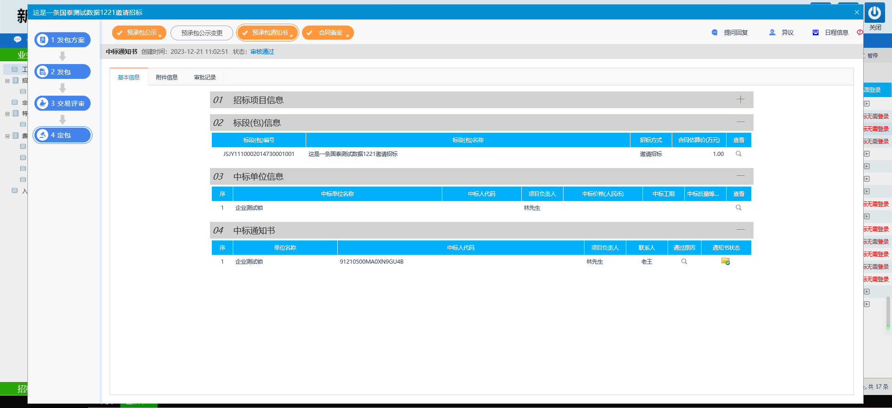
2、点击“通过原因”或“不通过原因”按钮，可输入文本内容，如下图：
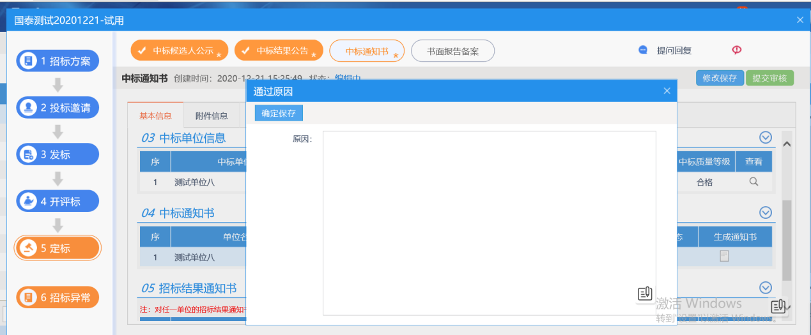
3、点击预承包通知书的“生成通知书”按钮，弹出“生成预承包通知书”页面，如下图：
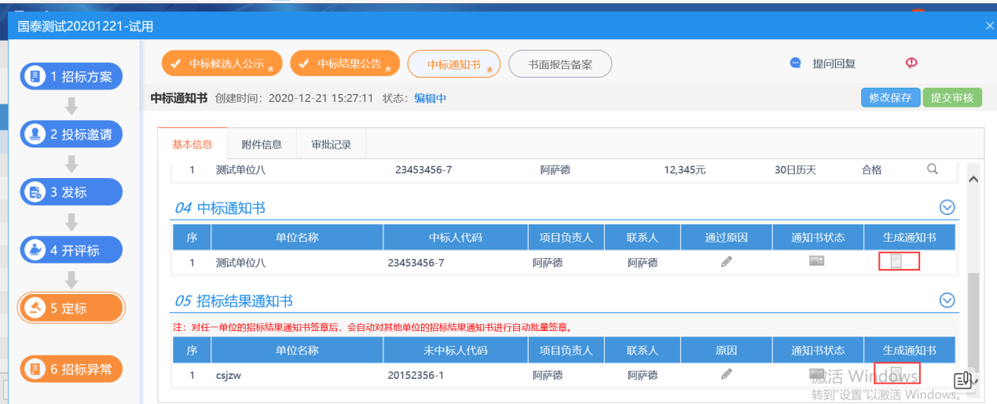
4、生成通知书进行签章，签章完成后点击“提交审核”，直接审核通过，显示状态为“审核通过”状态。

2.7.3、合同备案
前提条件：预承包通知书已发送。
基本功能：备案合同。
操作步骤：
1、在项目工作台中，点击“定包－合同备案”菜单，进入合同备案页面，如下图：
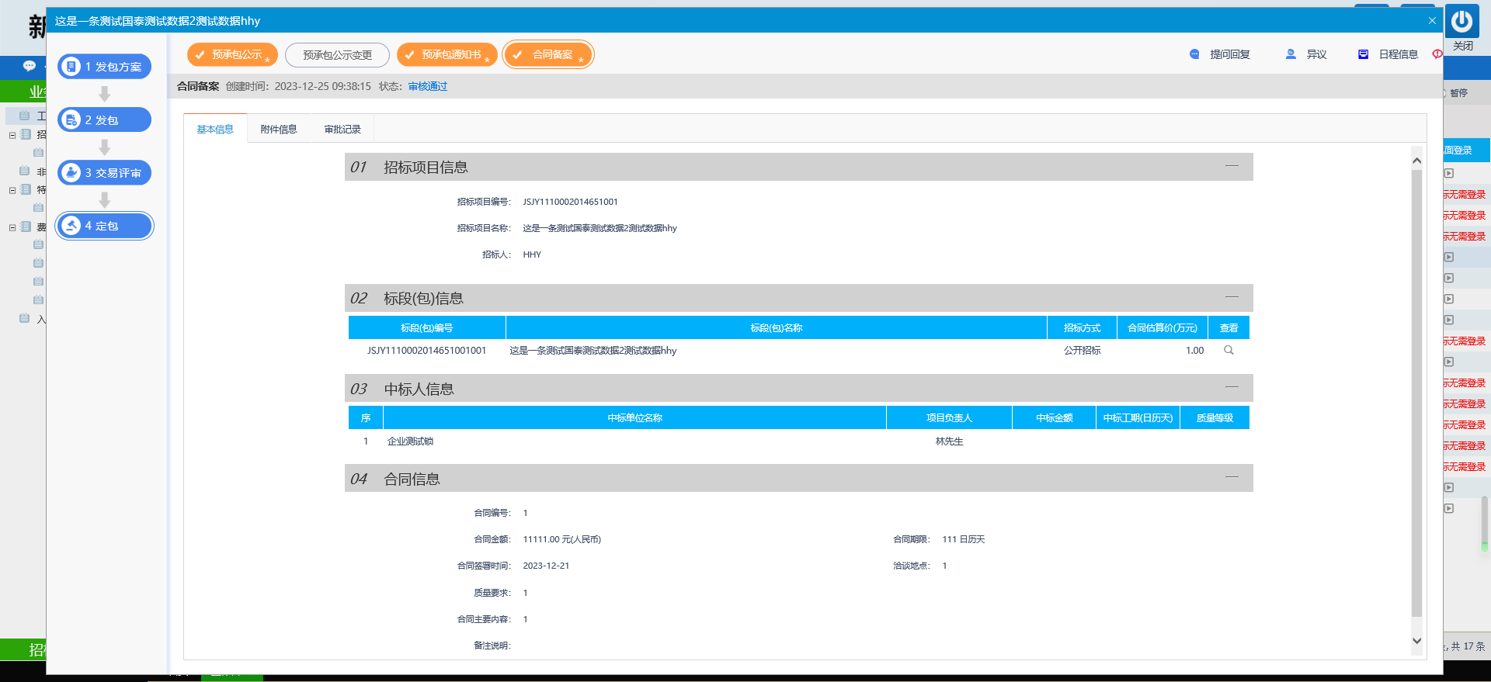
2、填写页面上的信息。点击“附件信息”按钮，进入“附件信息”页面上传相应附件。如下图：
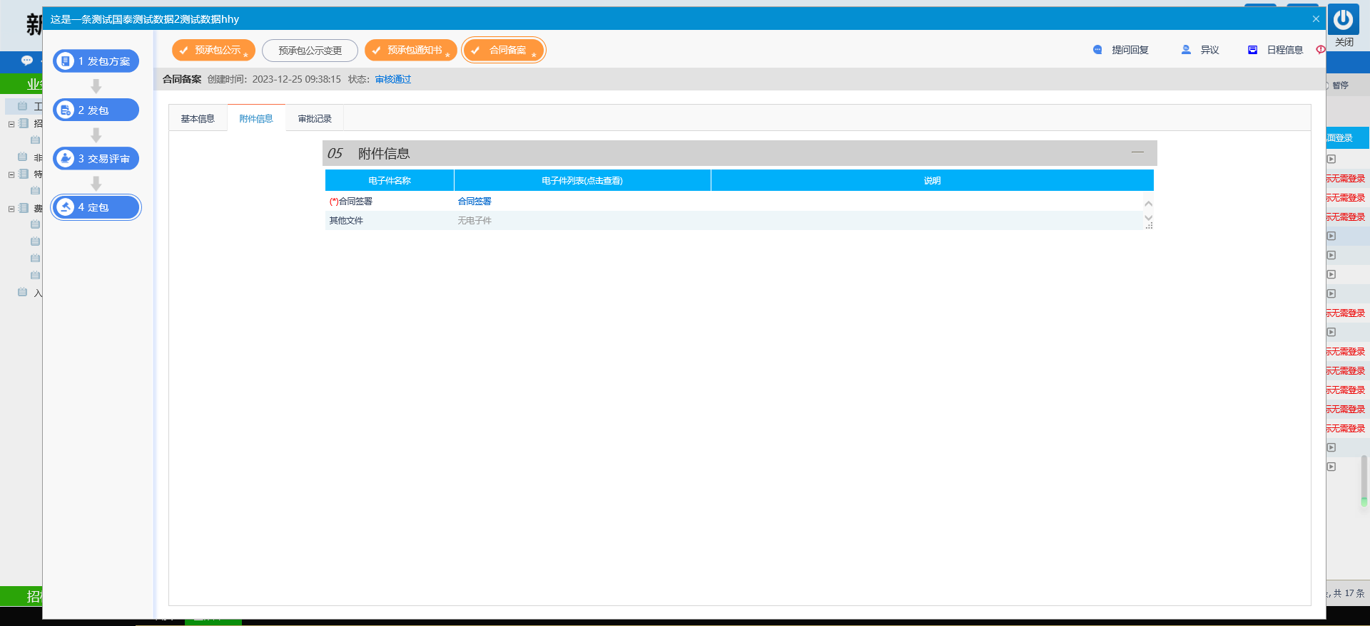
3、点击“提交信息”按钮，流程提交至发包办人员审核，对应人员审核后，显示状态为“审核通过”状态。

三、开标大厅
本系统主要提供给主持人（发包代理/发包人）使用，实现主持人登录、查看今日项目、公布投标人、摇号抽签、解密、唱标、开标结束等功能。

3.1、登录
功能说明：主持人登录系统。
前置条件：主持人在业务系统注册过，且审核通过。
操作步骤：
  - 打开登录页面，如下图：
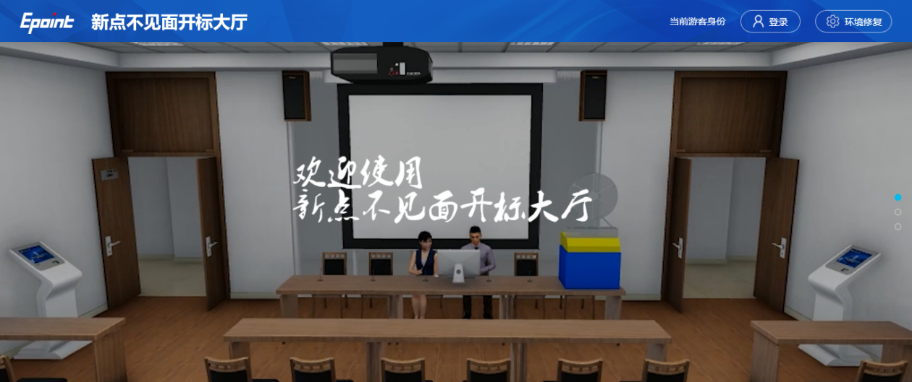
2、点击“登录”，在左侧选择“发包代理”身份，插入CA锁，输入密码后，点击“登录”：
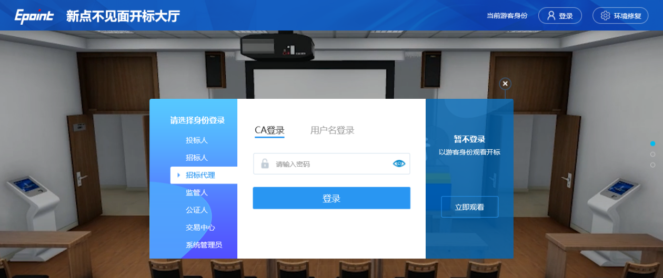

3.2、项目列表页面
功能说明：主持人登录之后可以看到今日开标标段以及历史标段。
前置条件：当前主持人今天有开标的标段；
操作步骤：
1、右上角有“退出”按钮，点击可退出系统，中间项目列表区域右上角可根据标段名称或者标段编号查询，如下图：
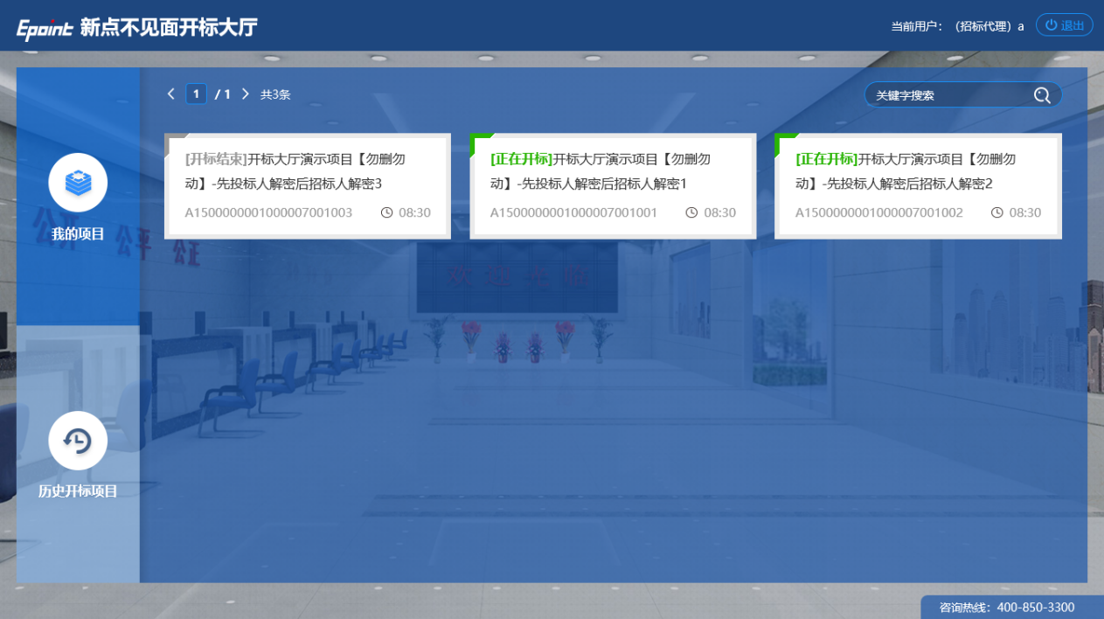

3.3、进入开标大厅
功能说明：页面基本内容介绍。
前置条件：无。
操作步骤：
- 进入页面首先阅读开标流程，点击“我已阅读”进入开标大厅，点击“取消”返回项目列表页面。
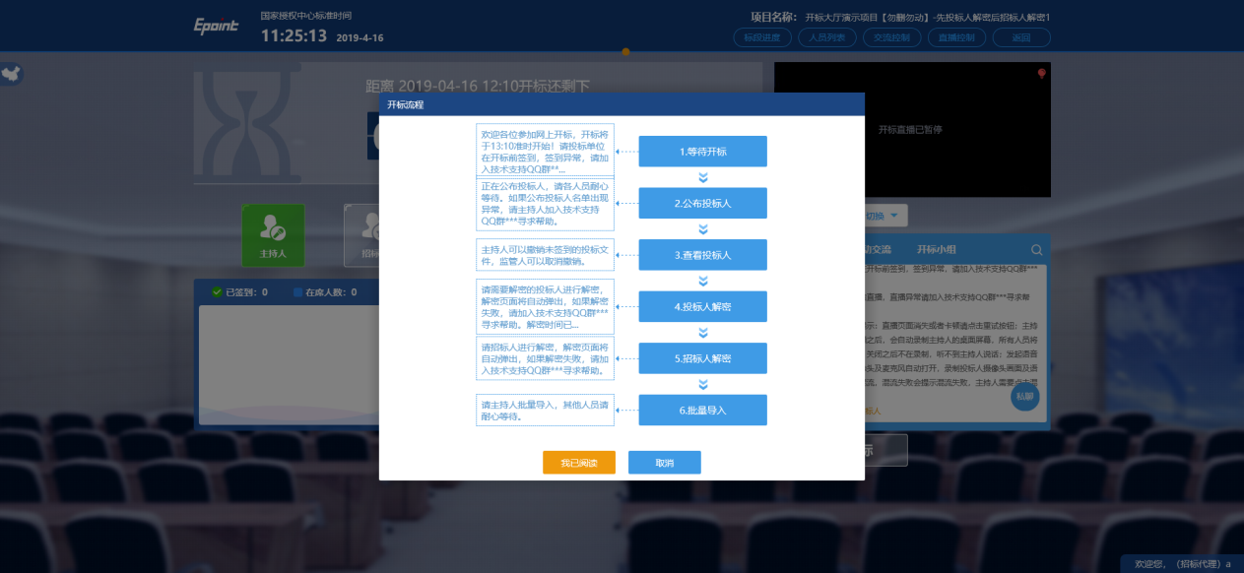
- 页面上方展示基础信息、右上方有“返回”按钮，点击返回项目列表页面；
- 左侧中间部分是开标环节展示，不同开标过程展示不同的内容；
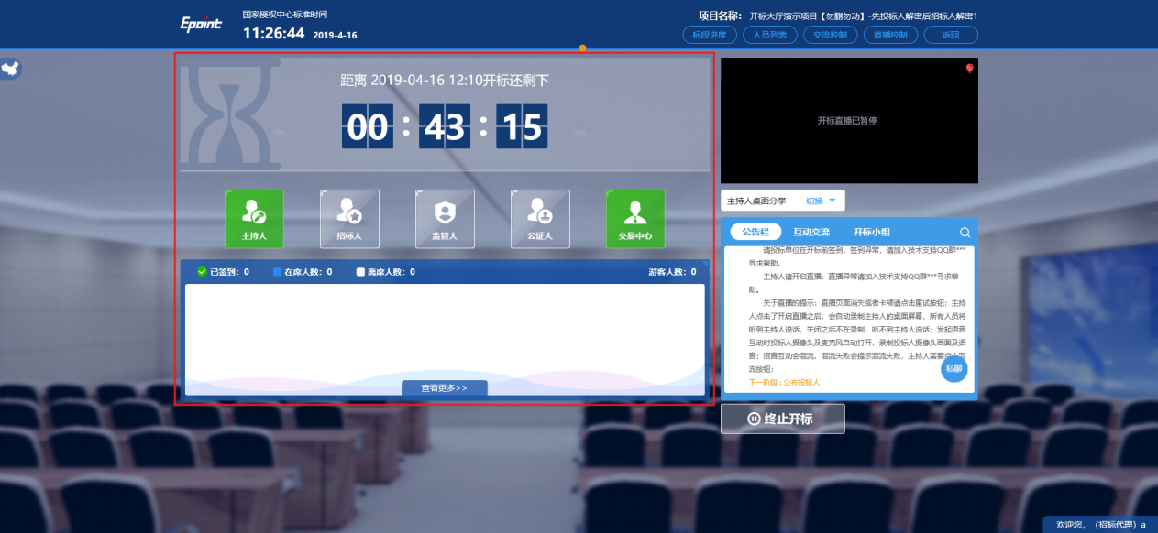
- 右侧上部分为直播，直播开标场景，主持人开启直播直接即可观看；点击右上方“开启直播”按钮，开启直播。开主持人开启直播之后，会自动录制主持人的桌面屏幕，关闭直播之后不再录制；主持人分享屏幕或开启摄像头后，除主持人外切换到主持人画面或主持人桌面分享将能听到主持人说话。直播页面消失或者卡顿，请点击重试按钮。语音互动会混流，混流失败会提示混流失败，主持人需要点击混流按钮。
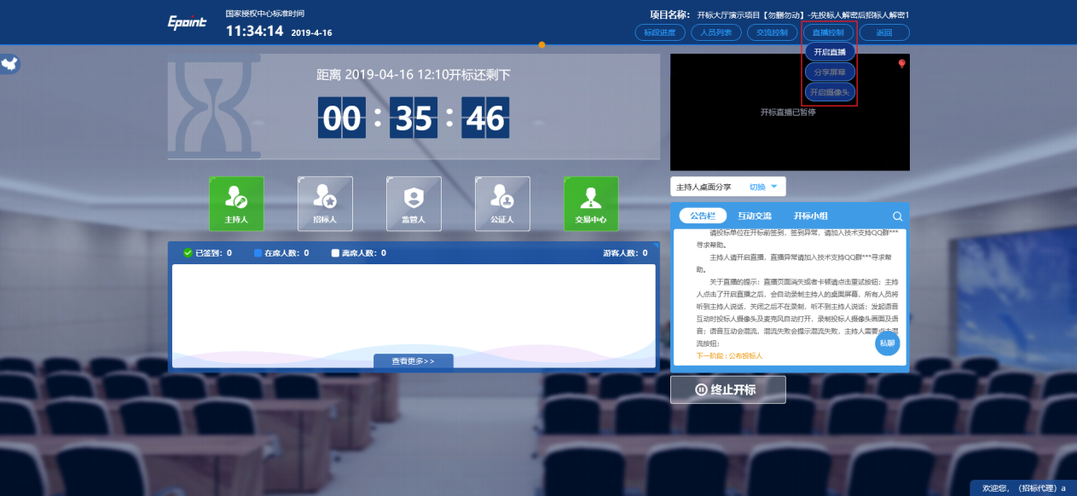

3.4、等待开标
功能说明：主持人在等待开标时可开启直播。
前置条件：无。
操作步骤：
- 可查看所有人员在线情况，左侧中下方的座位图显示的是投标人签到在线情况，第一个座位是当前投标人的，蓝色代表在线，白色代表离线，有下角的√代表已签到；
在席： 离席：，已签到：
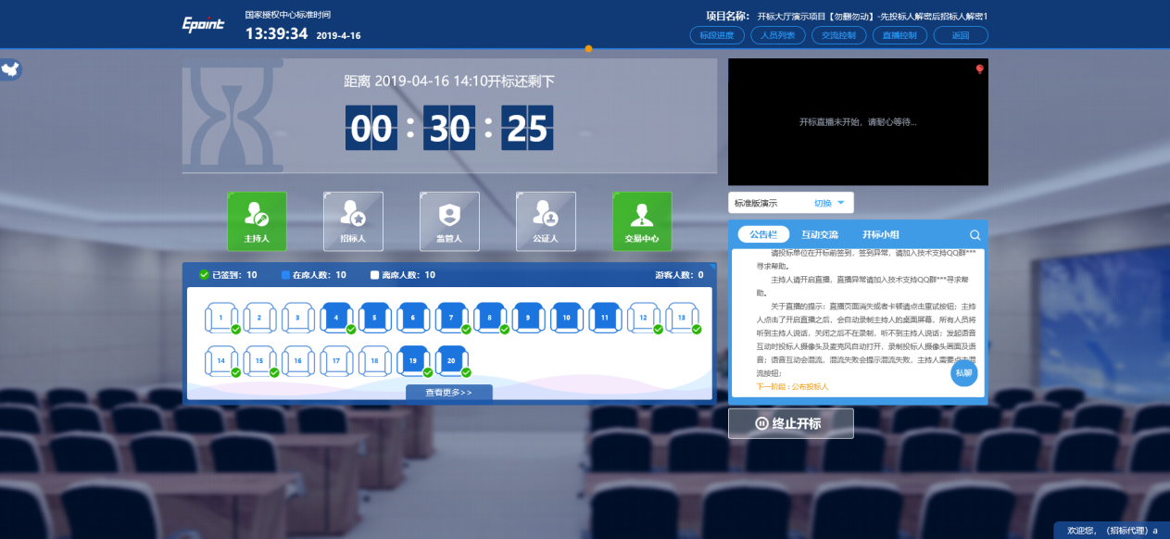
- 点击座位图下方“查看更过”，可以查看所有投标人情况；
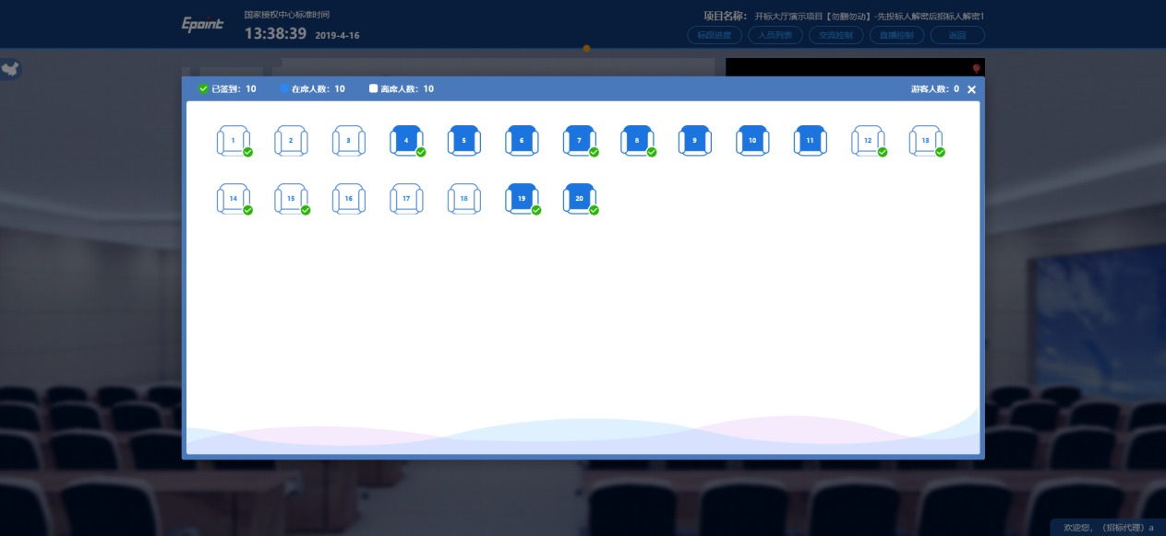

3.5、公布投标人
功能说明：主持人公布投标人。
前置条件：开标时间已到。
操作步骤：
- 点击“公布投标人”按钮公布投标人；
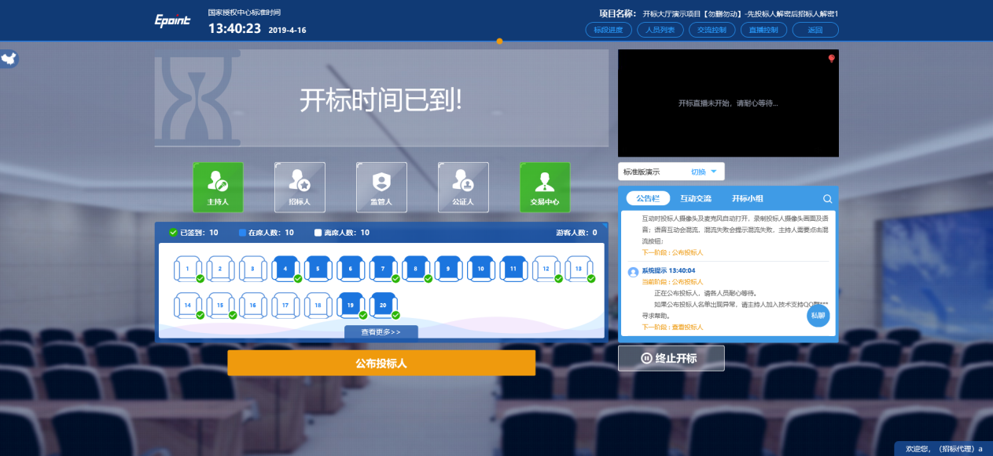
- 公布投标人完成之后，点击“确认”按钮，进入下一步；如果公布失败，请点击“重试”按钮重新同步；
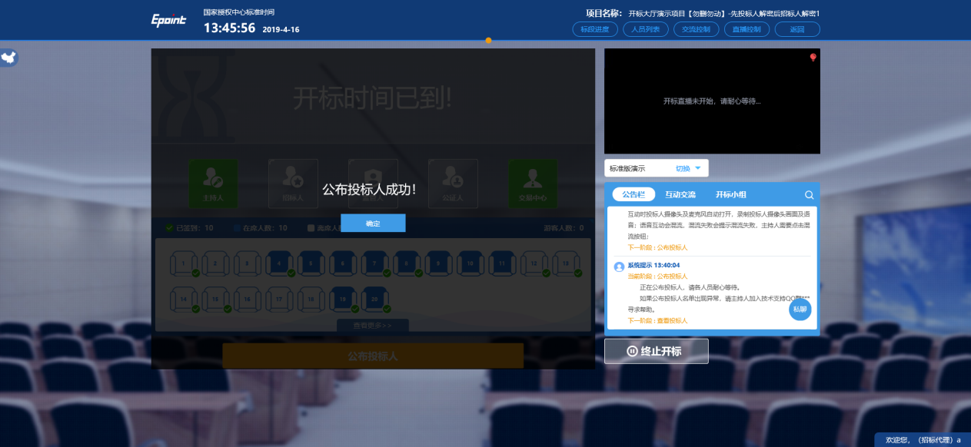

3.6、查看投标人名单
功能说明：查看投标人名单。
前置条件：主持人已公布投标人。
注：最终退回的单位无需参加后续流程；
操作步骤：
- 可退回投标文件，鼠标移到右上角“退回”按钮之后弹出投标文件退回页面，填写退回原因之后，点击“确认退回”按钮进行退回；
注：请主持人按照相关法律法规以及发包文件要求，慎重确认退回操作！
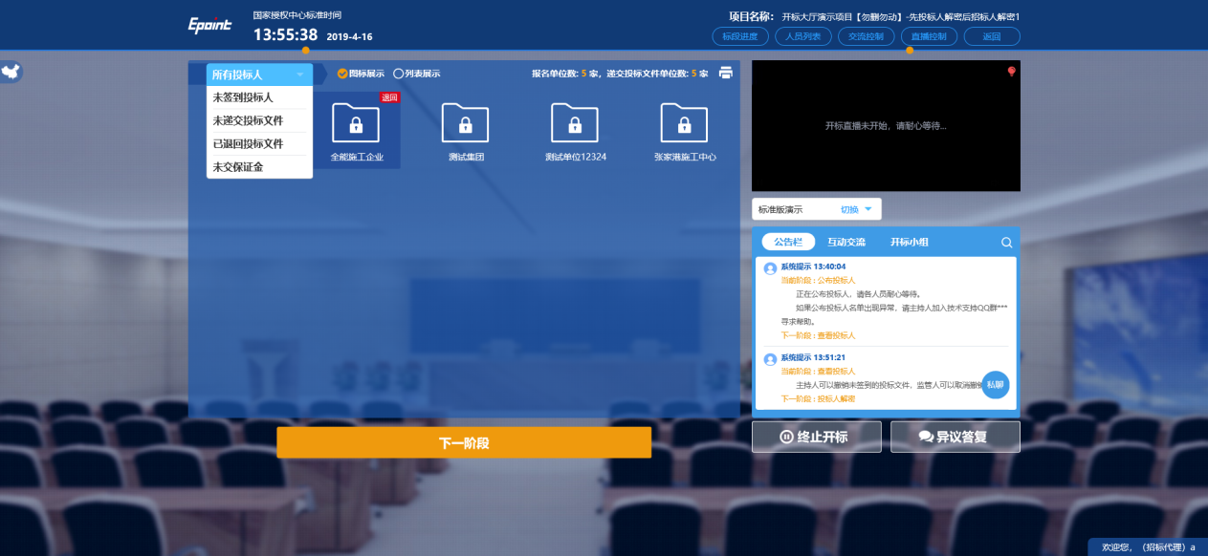
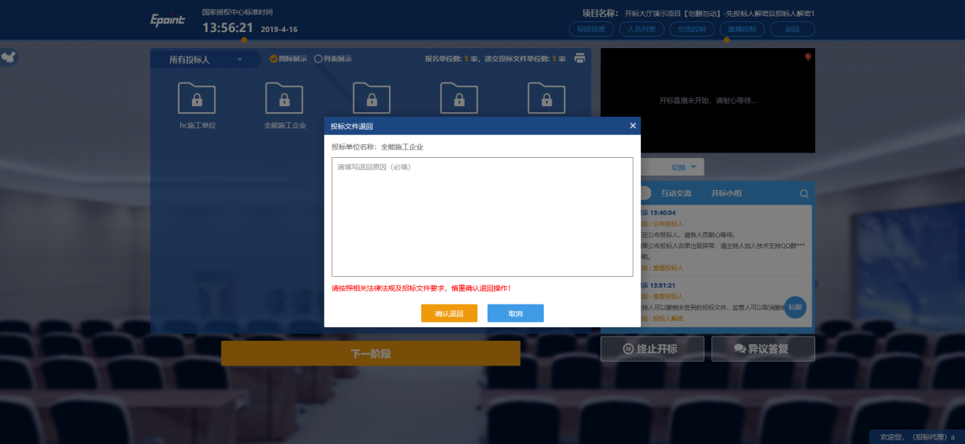
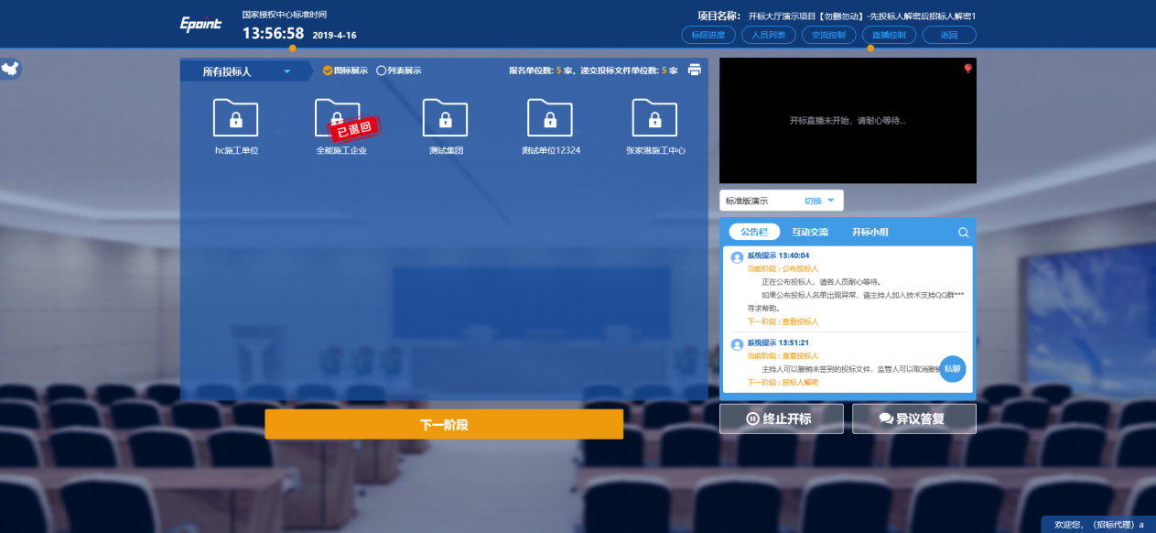
- 可查看主持人退回的投标文件的退回原因；
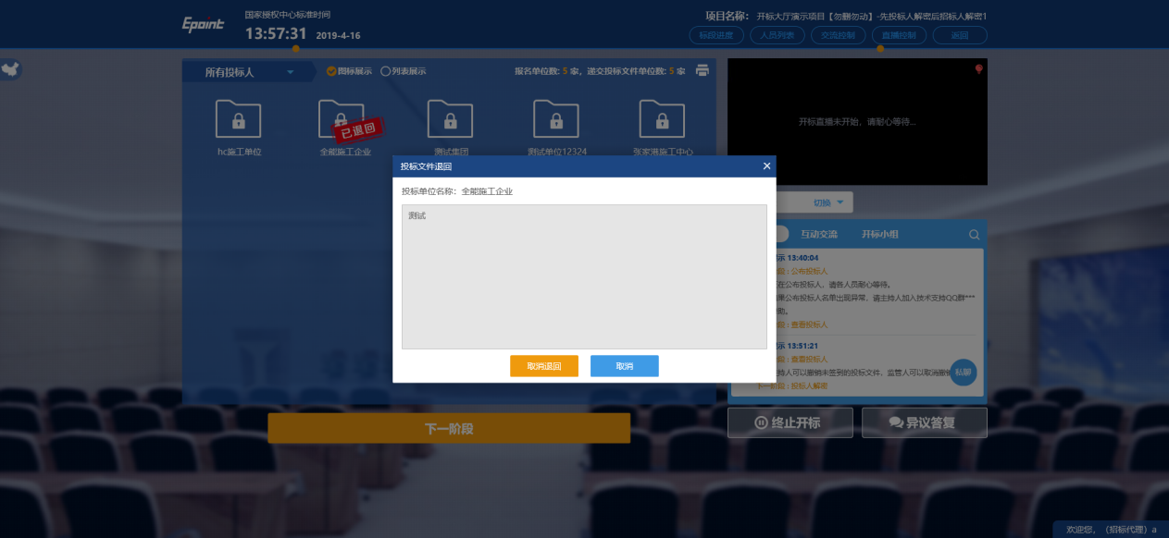
- 主持人可点击右上角打印按钮，点击可打印投标人名单；
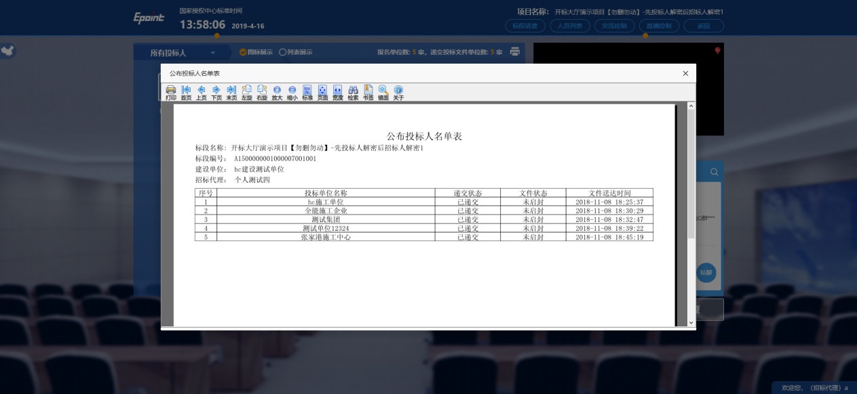
- 点击“下一阶段”按钮，可进入投标人解密阶段。

3.7、投标人解密
功能说明：投标人进行解密。
前置条件：投标人上传了投标文件
操作步骤：
1、解密成功的单位的图标变为绿色开锁图标；
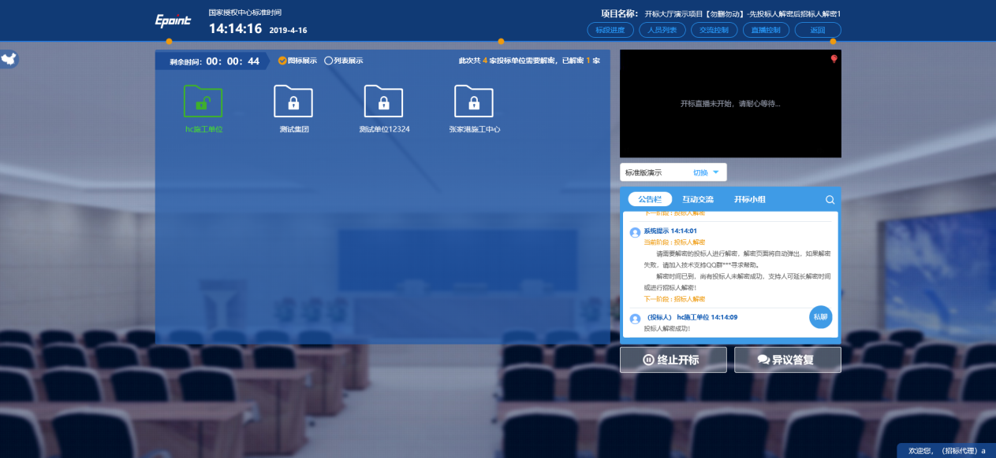
2、解密时间已到，尚有投标人未解密完成，主持人可以延迟解密时间或者直接进行发包人解密，点击“延迟解密时间”，所有未解密成功的投标人可以继续解密；点击“进行发包人解密”将进行发包人解密；
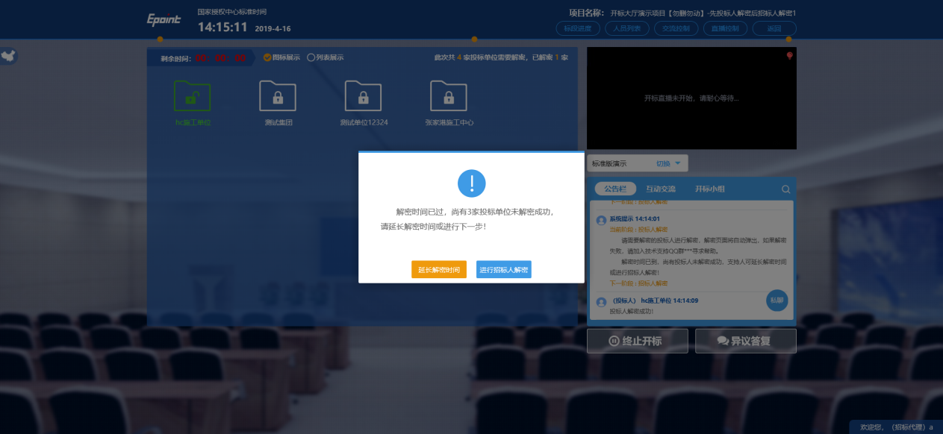3、投标文件全部解密完成，主持人可以点击“确定”进入下一阶段。
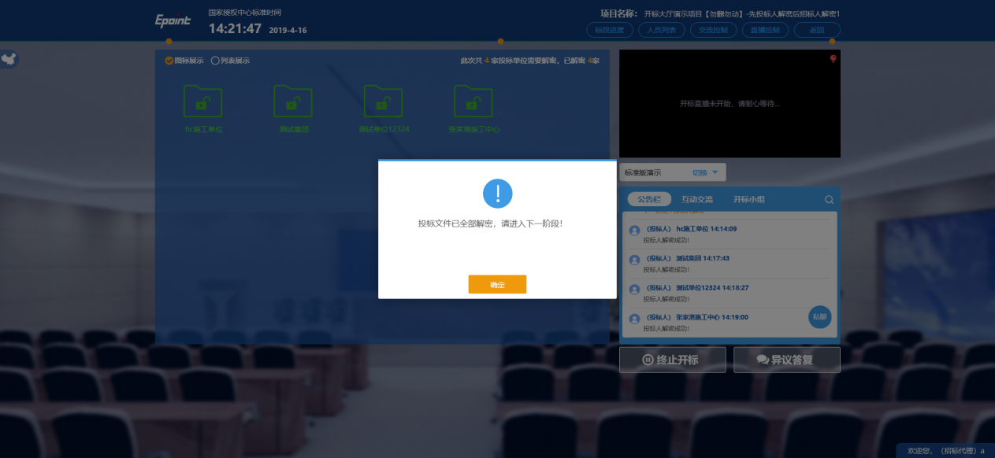

3.8、批量导入
功能说明：批量导入文件。
前置条件：发包人解密成功。
操作步骤：
- 点击“批量导入”按钮；
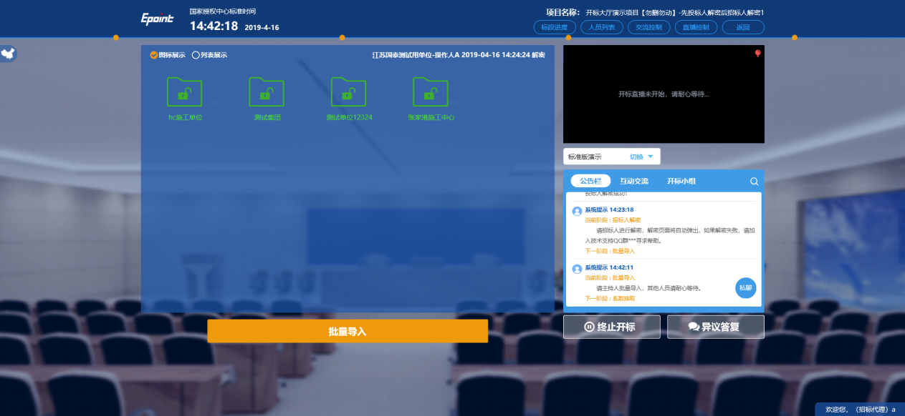
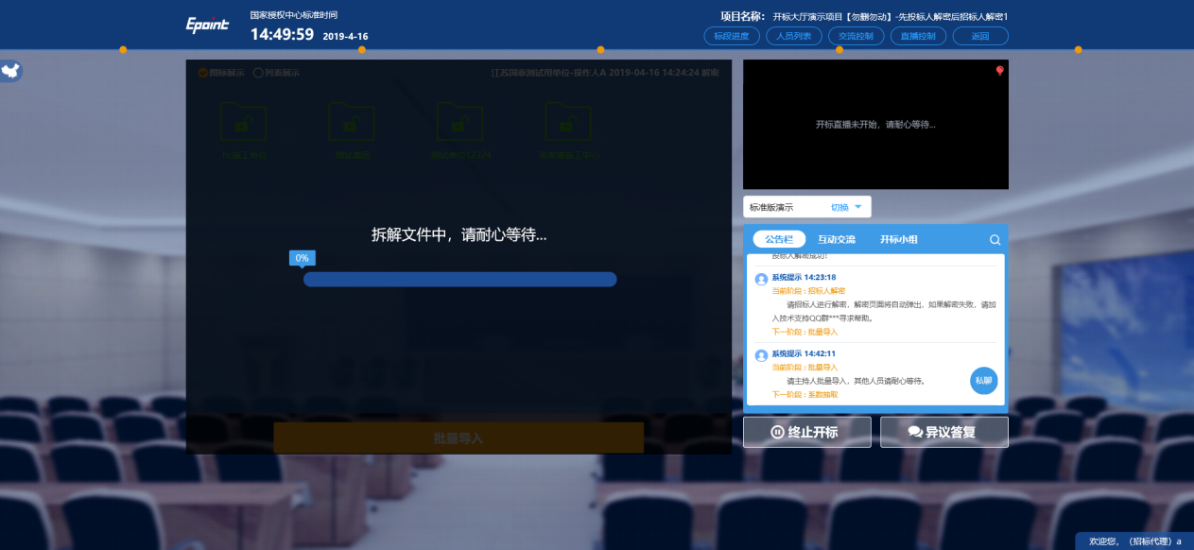
- 批量导入成功之后，点击“确认”按钮进行下一步；如果导入失败，可点击“重试”重新导入；
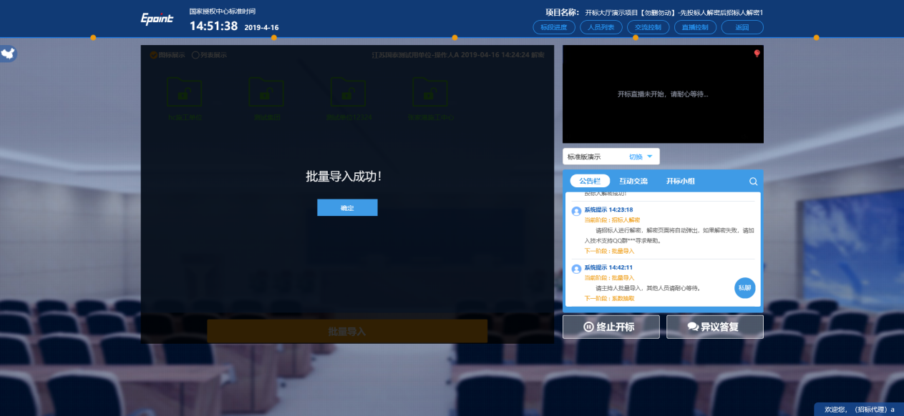

3.9、参数录入
功能说明：参数抽取。
前置条件：批量导入成功。
操作步骤：
1、线下摇球抽取下浮率K值，然后录入K值，点击保存即可；
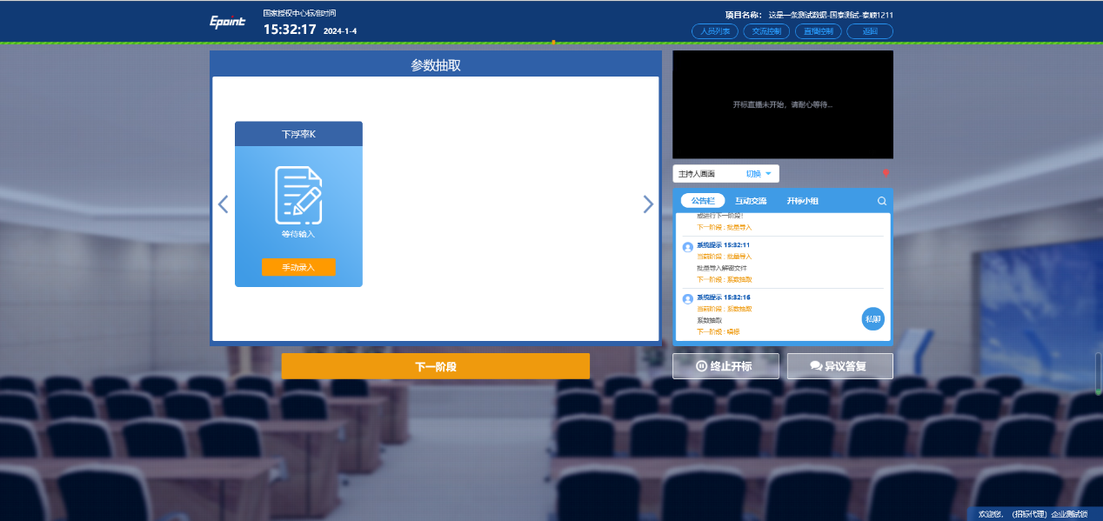
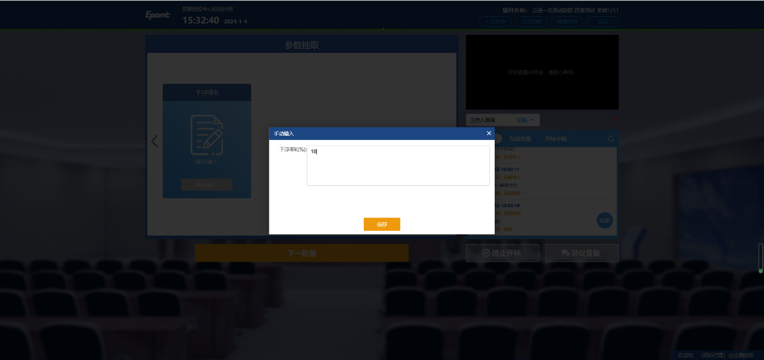
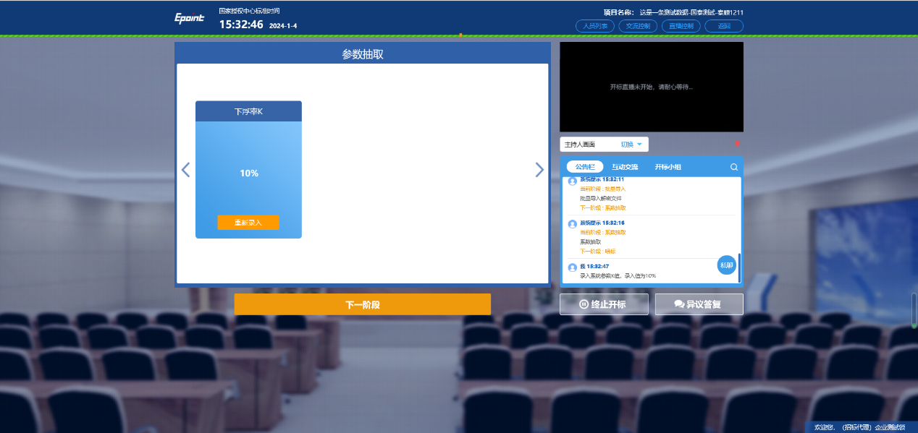

3.10、唱标
功能说明：唱标。
前置条件：批量导入成功。
操作步骤：
- 唱标有倒计时，倒计时结束之后，方可“开标结束”；点击“开标结束”按钮，结束开标；
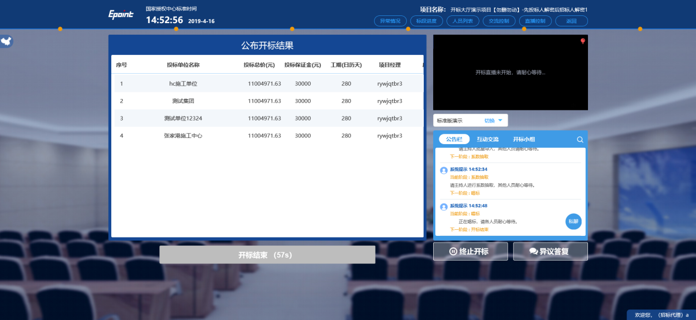

3.11、开标结束
功能说明：开标结束。
前置条件：唱标结束。
操作步骤：
- 开标结束之后，页面有“打印开标记录表”按钮，点击可打印开标记录表；
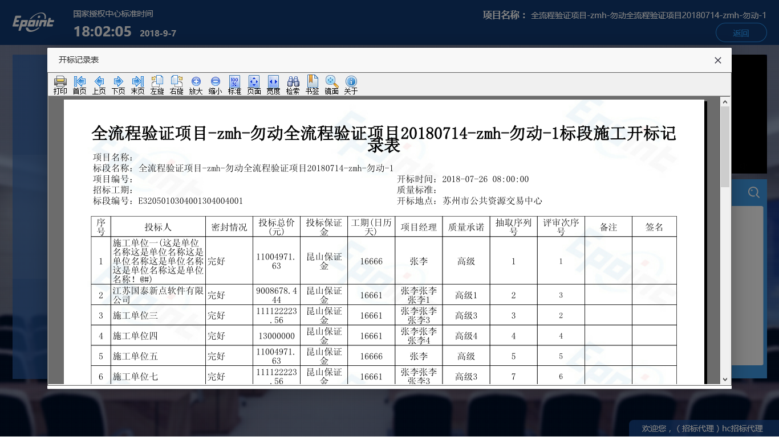

3.12、文字异议
功能说明：投标人在开标过程中可以通过文字提问给主持人提问，主持人回答。
前置条件：开标结束之前。
操作步骤：
- 投标人发起异议之后，右下角“异议答复”按钮上会有图标闪动，点击“异议答复”可查看异议信息；
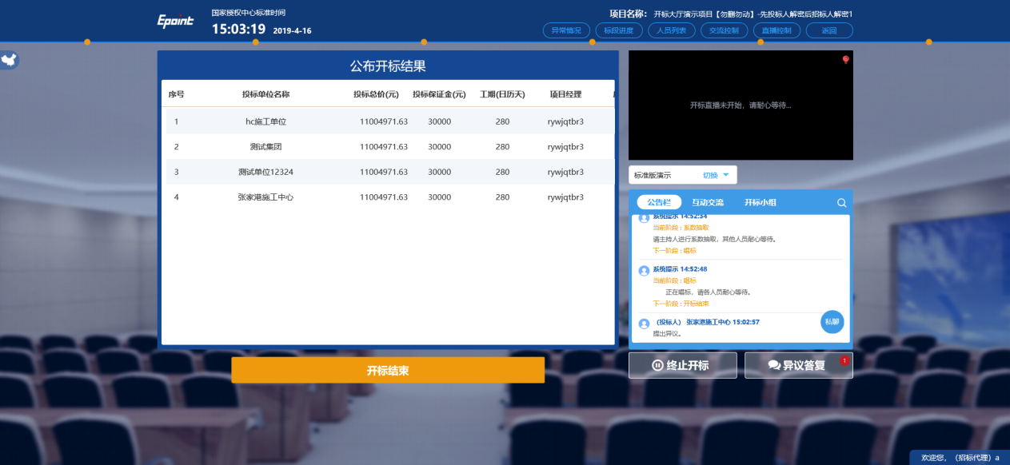
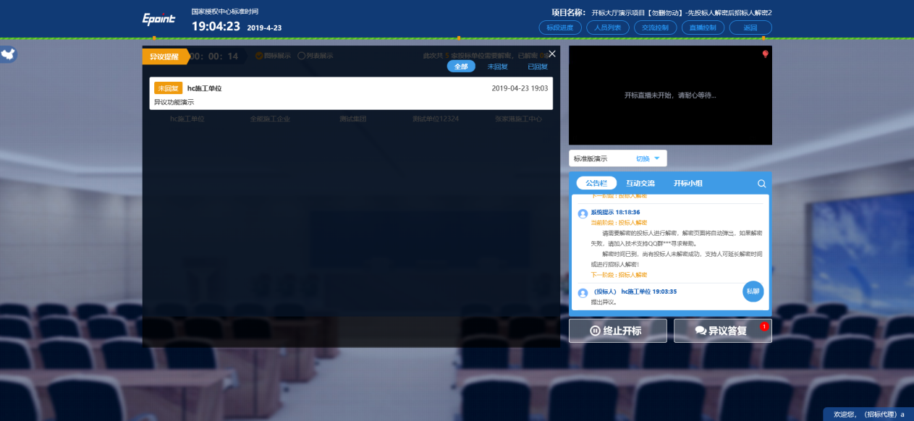
- 点击未回复的异议可以进行回复
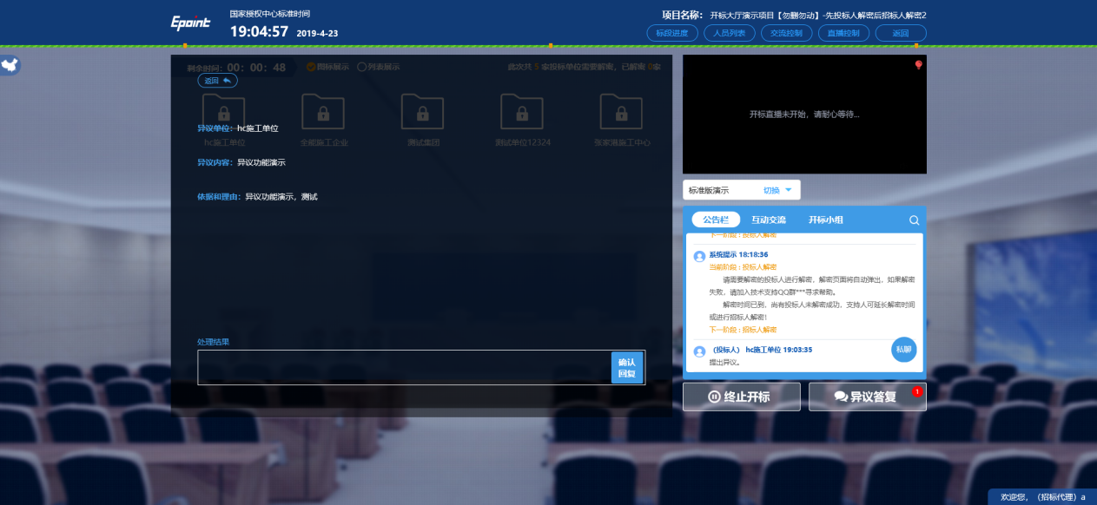
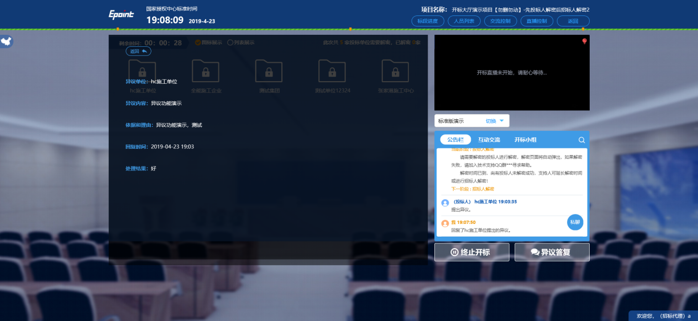
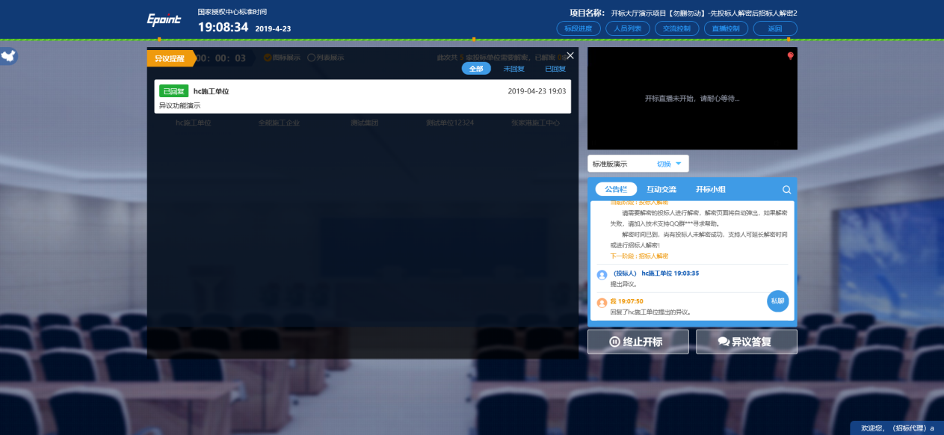

3.13、终止开标
功能说明：主持人在开标过程中发现有异常情况需要流标。
前置条件：
操作步骤：
- 右下部分有“终止开标”按钮，点击“终止开标”按钮，录入原因，点击确认之后将流标；
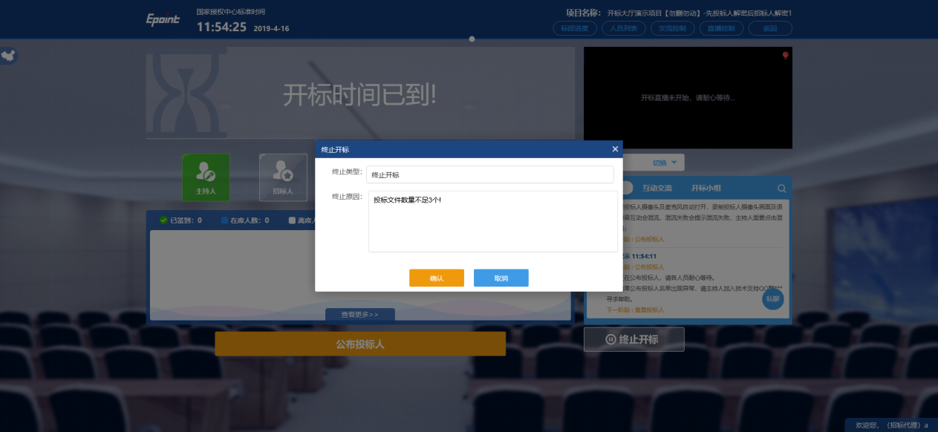
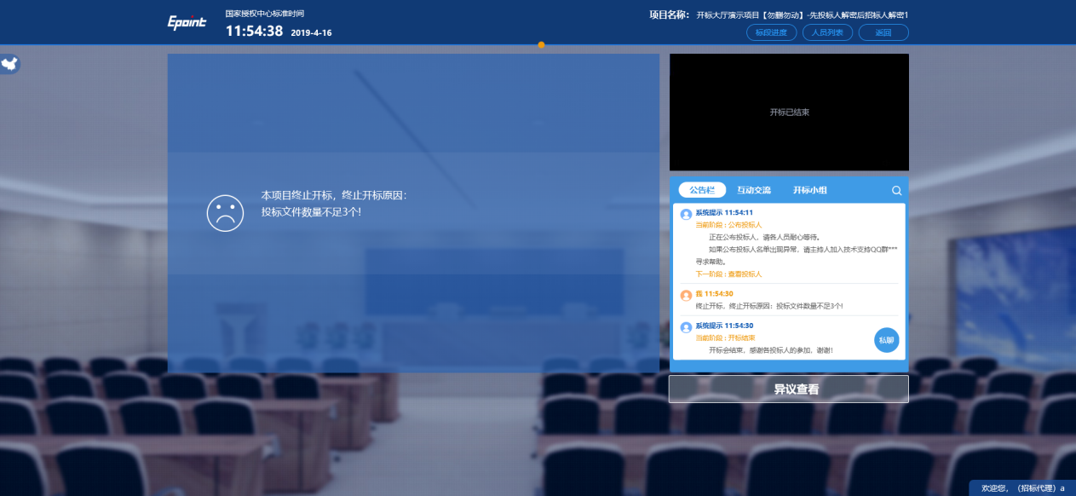

3.14、公告栏
功能说明：显示当前阶段信息、主持人切换视频、暂停、解密等信息。
前置条件：
操作步骤：
- 右侧下部分是公告栏，主要展示阶段信息、主持人切换视频、暂停、解密等信息；点击右上角放大镜可查看更多；
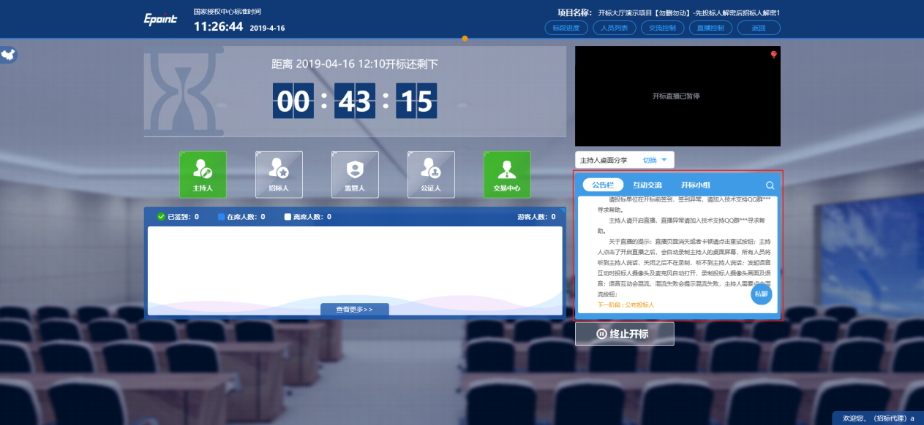
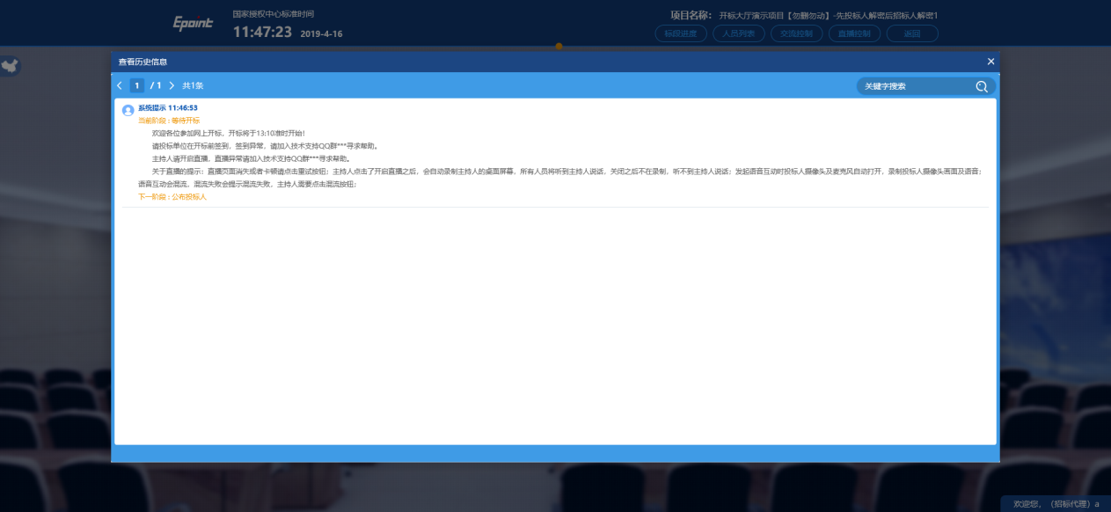

3.15、互动交流
功能说明：主持人可以和投标人在线交流。
前置条件：
操作步骤：
- 右上角有“交流控制”按钮，点击“开启群聊”。
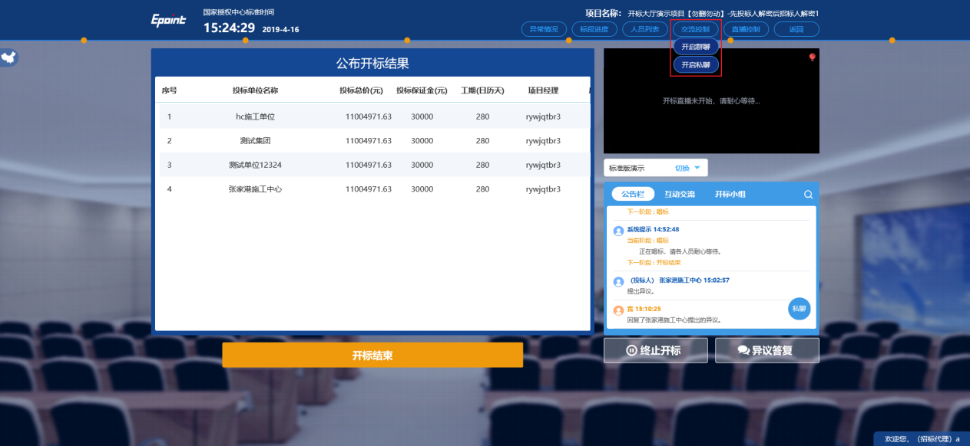
- 点击 可以录制短语音，第一次点击会弹出Adobe Flash Player 设置窗口，点击允许；
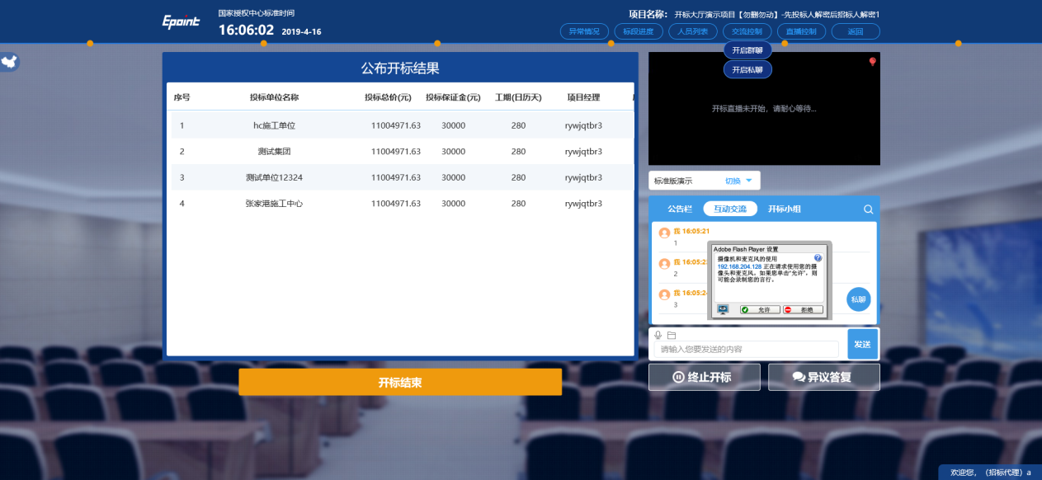
允许后会显示正在录音，点击“确定”发送语音，点击“取消”取消发送；
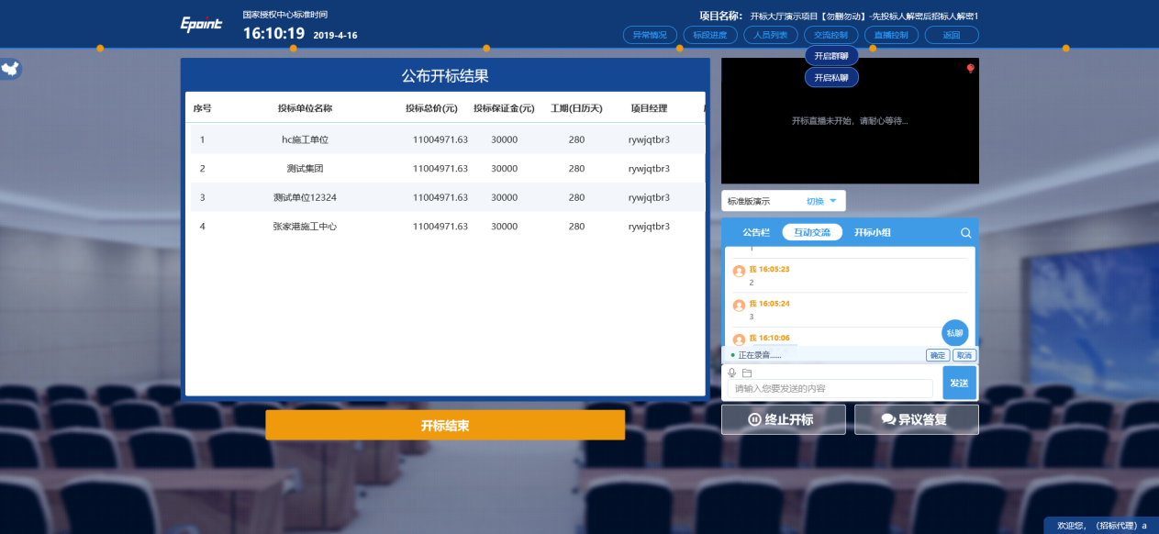
超过60秒不发送会自动取消发送，并提示如图：
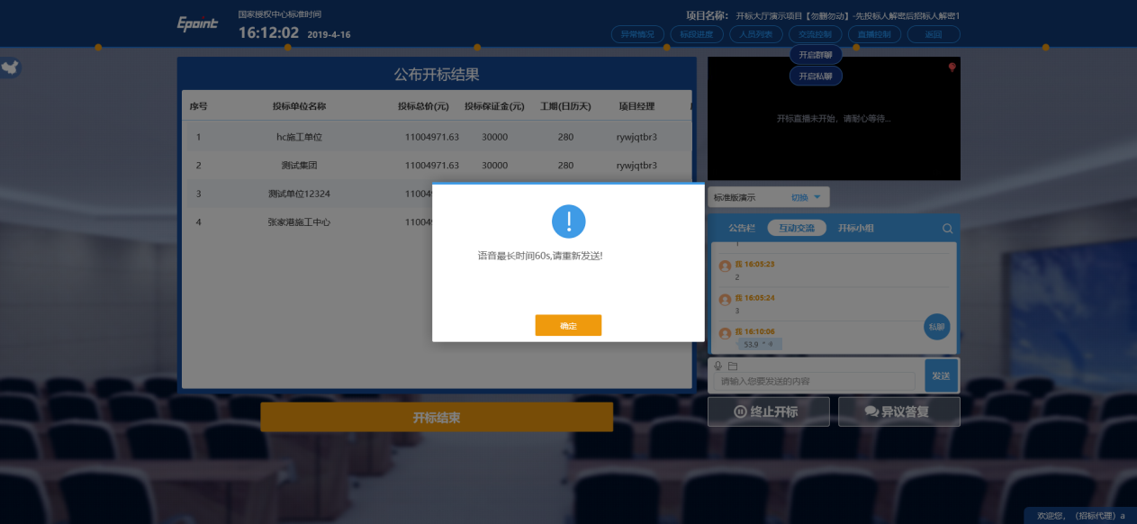

- 点击 可以发送文件；支持的文件类型：.doc、.docx、.txt、.rar、.jpg、.jpeg、.pdf、.xls、.xlsx、.gif、.bmp、.png、.zip、
.avi、.mp3、.mp4、.7z；
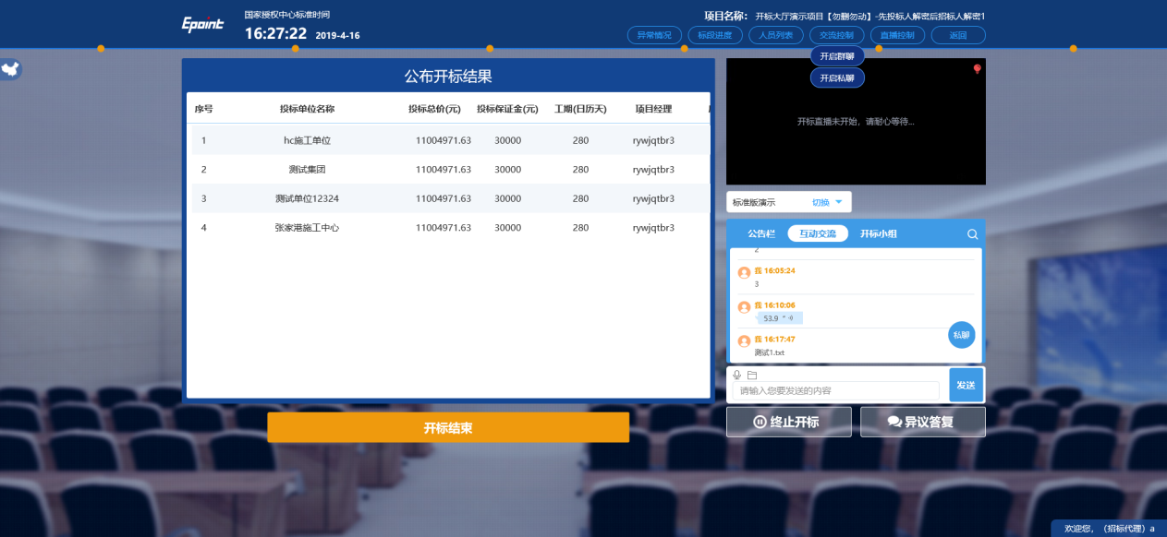

3.16、小组聊天
功能说明：开标小组成员之家可以互相交流、聊天。
前置条件：
操作步骤：
1、开标小组成员：发包人、发包代理、监管人、公证人、交易中心人员
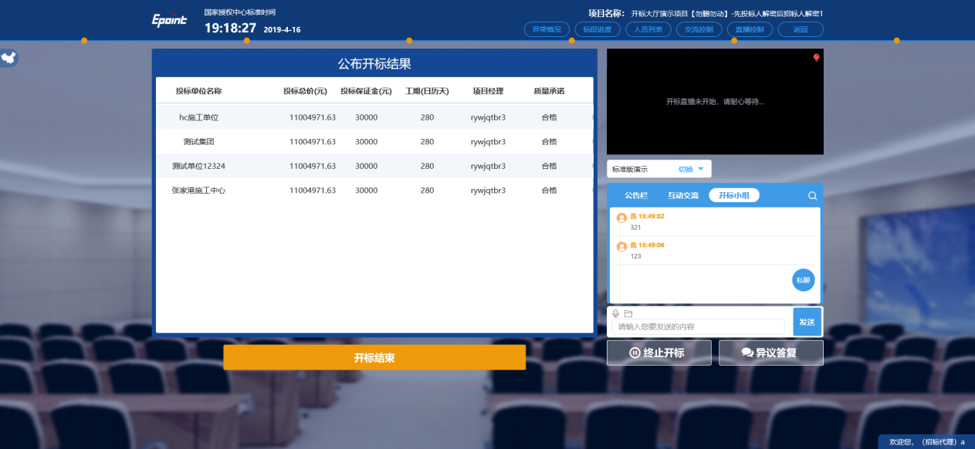

3.17、直播
功能说明：可以通过直播看到开标室的场景，主持人的桌面
前置条件：
操作步骤：
- 点击“直播控制”，“开启直播”开启直播，所有人都可以看到开标室的场景画面，点击“关闭直播”关闭直播，所有人的画面将关闭。
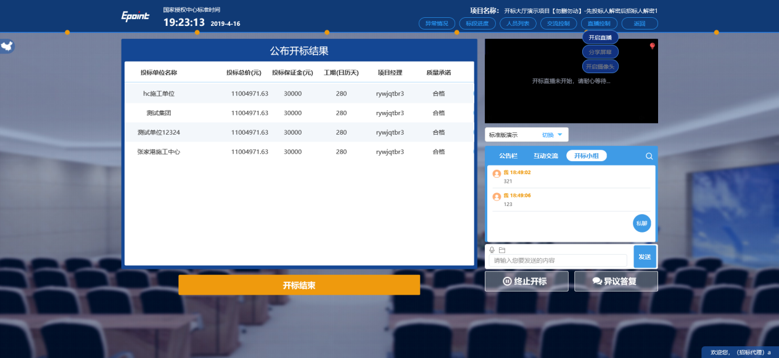
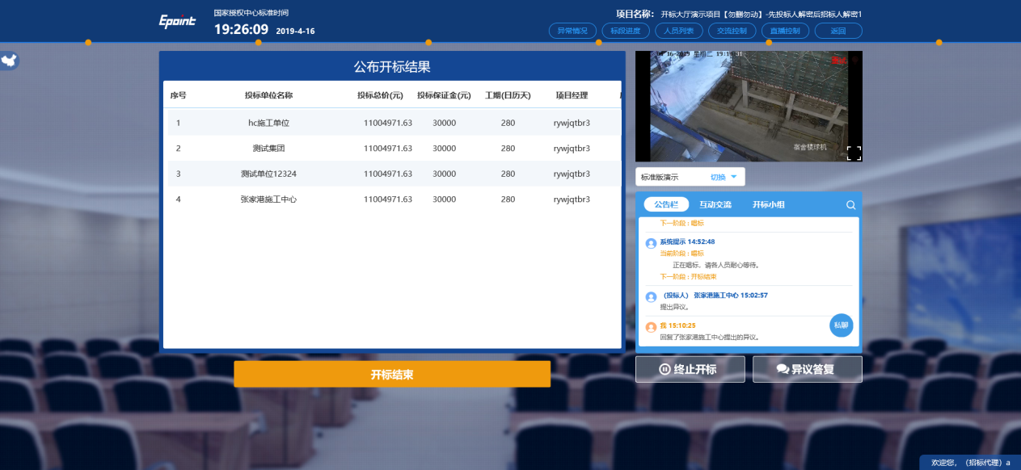
- 点击“分享屏幕”，分享主持人的桌面。
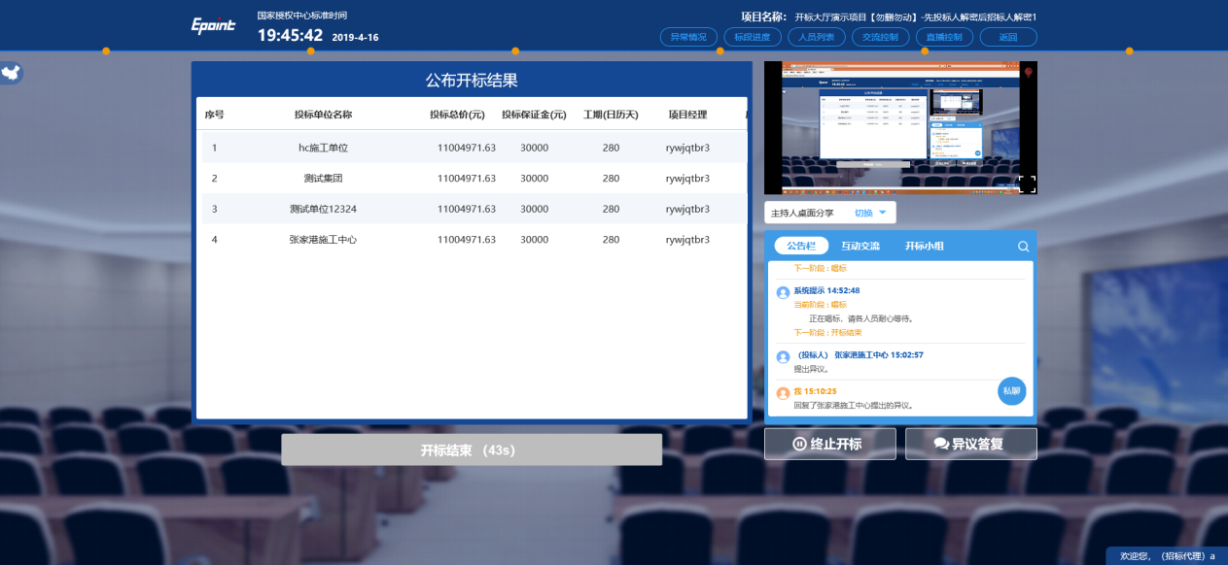
- 点击“开启摄像头”，打开主持人电脑上的摄像头，可以看到主持人。
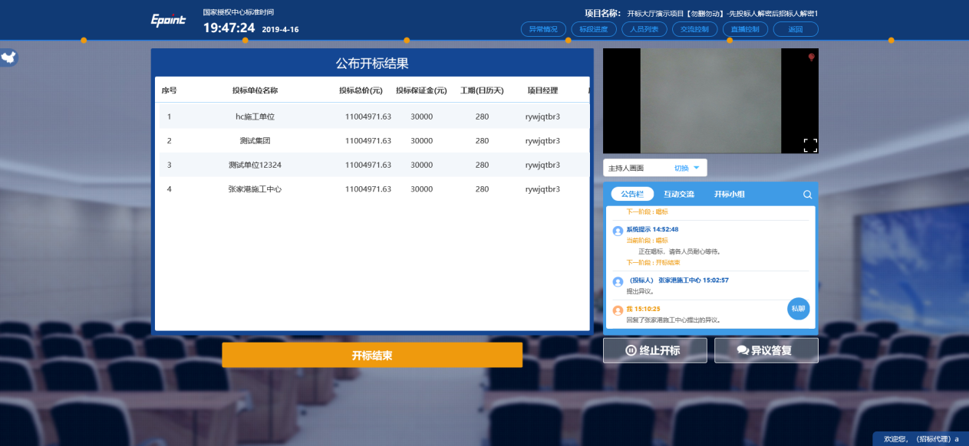
- 视频画面下方的下拉框可以选择所有的视频画面，主持人点击“切换”，可以让所有人的画面都切换到主持人所看的视频画面；
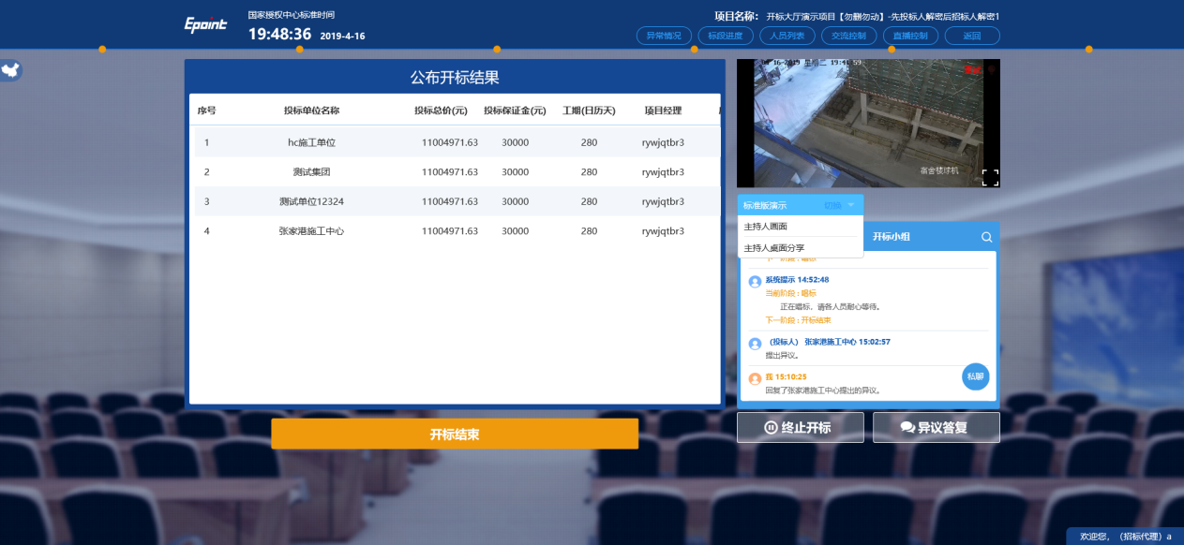

3.18、私聊
功能说明：主持人可以和投标人进行私聊。
前置条件：
操作步骤：
- 点击聊天区域的私聊按钮
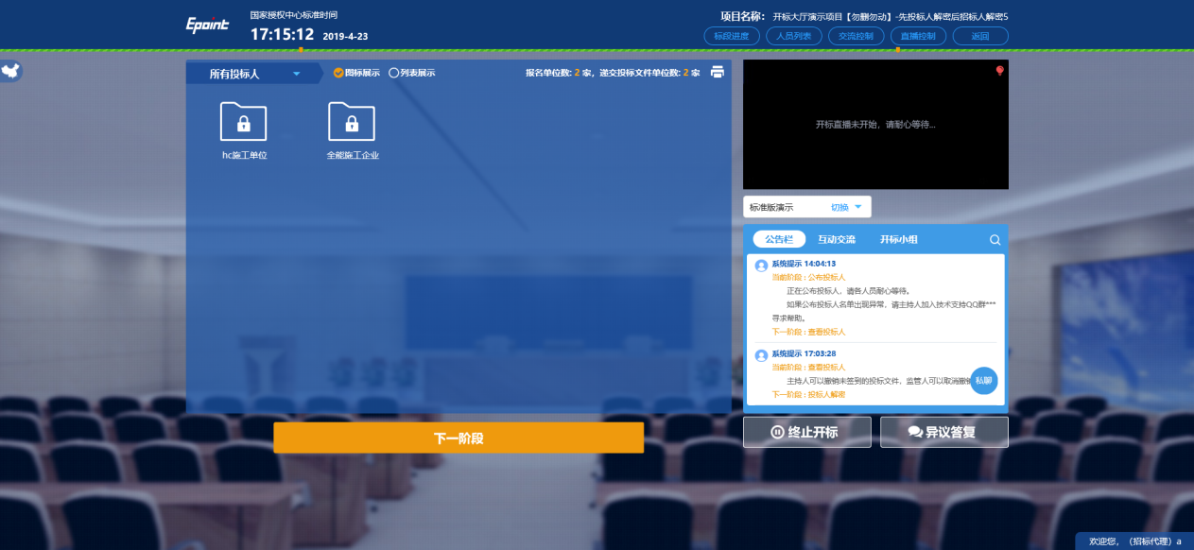
- 弹出单位列表页面，点击私聊按钮
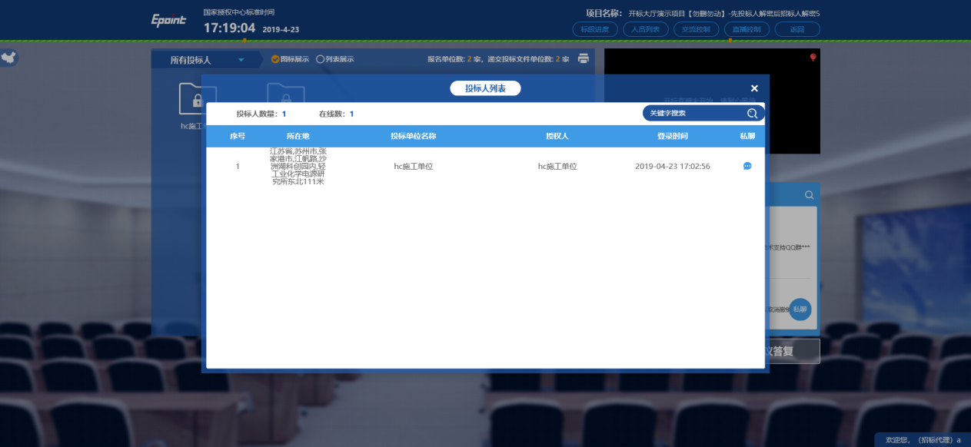
- 弹出私聊对话框
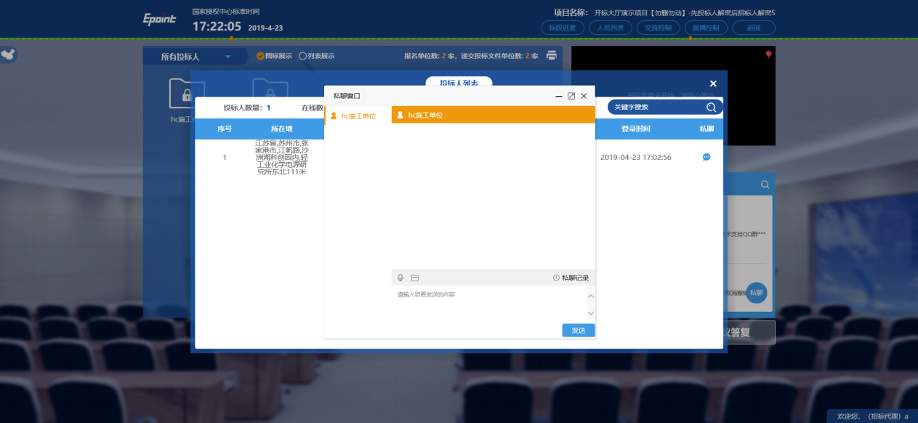
- 还可以点击私聊
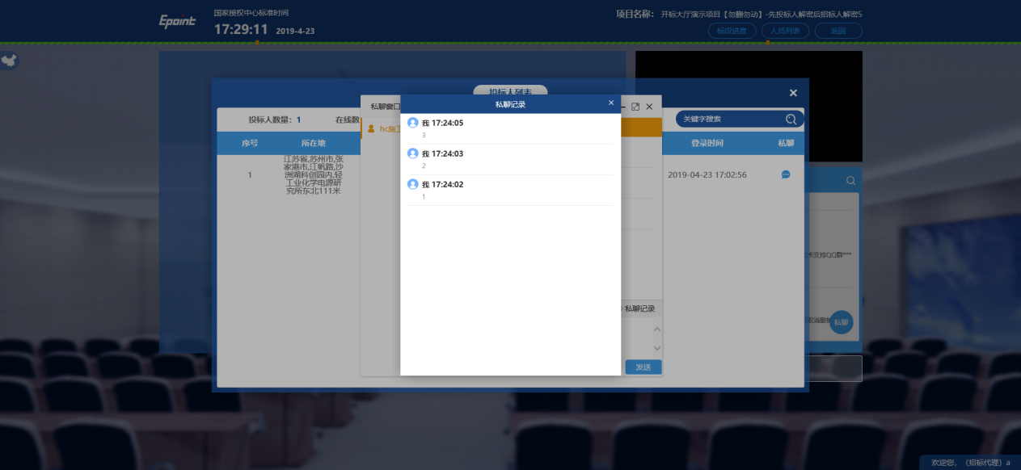

3.19、人员列表
功能说明：显示所有的投标人及游客，可以踢出。
前置条件：
操作步骤：
- 点击右上方“人员列表”。
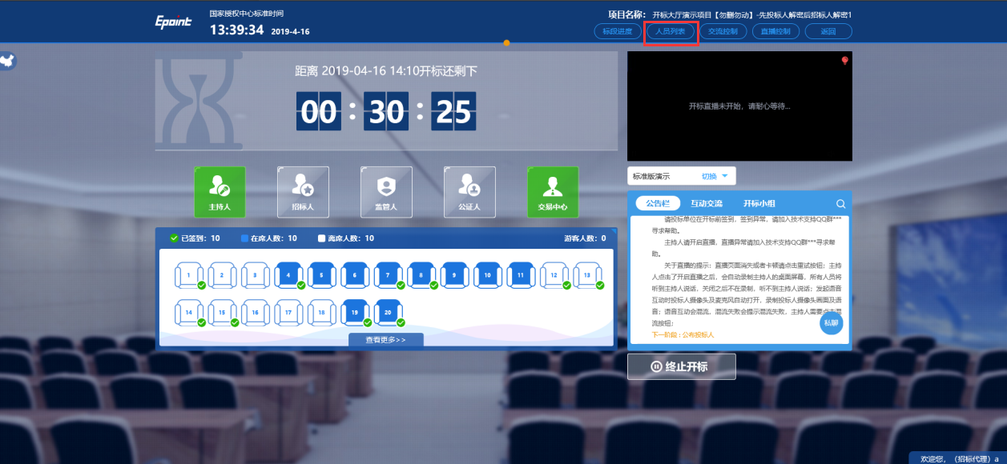

四、评标准备
本环节主要设置评标过程中的各项参数。

4.1、登录
功能说明：代理以工作人员身份登录评标系统。
前置条件：不见面开标结束。
操作步骤：
- 打开登录页面，选择用户名或CA登录，如下图：
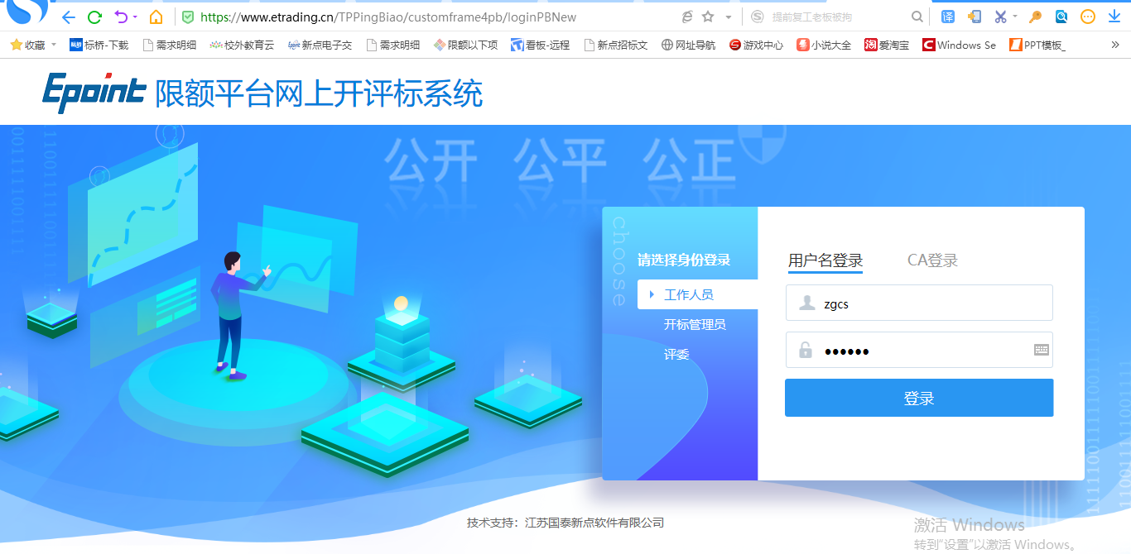

4.2、发包文件导入
功能说明：导入发包文件。
前置条件：登录系统。
操作步骤：
1、点击“导入”按钮，进行导入；
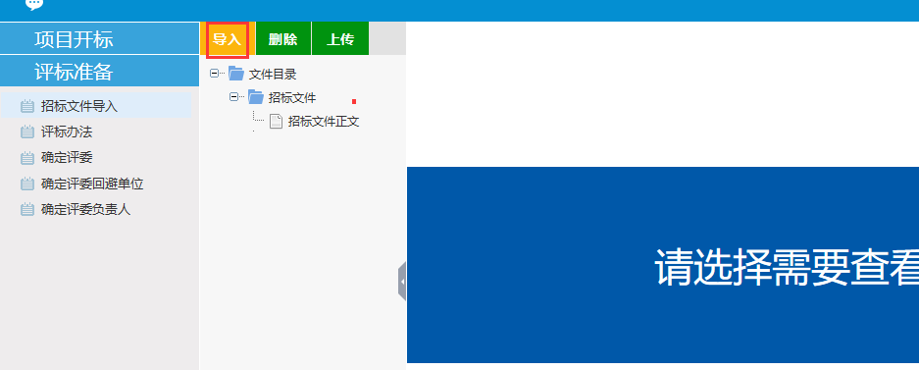

4.3、评标办法设置
功能说明：设置评标过程中参数。
前置条件：导入发包文件。
操作步骤：
- 点击“修改评标办法”按钮，可以选择评标办法；
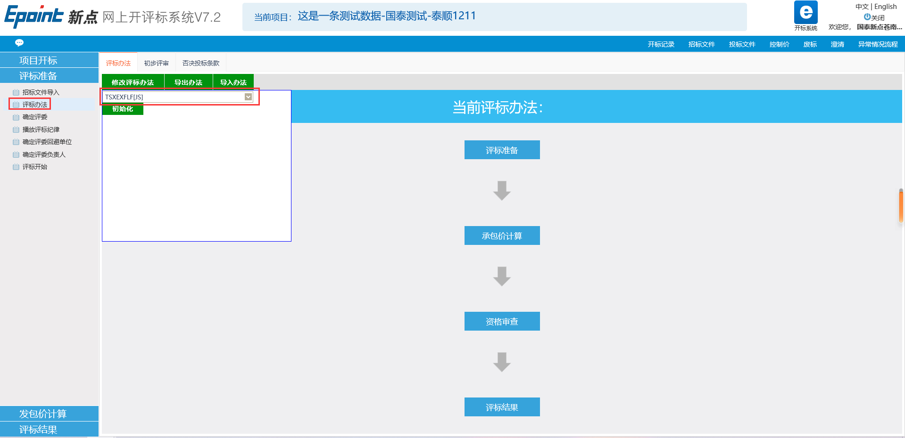
2、新增评分点，可以在已有的评分点基础上去新增额外的评分点。
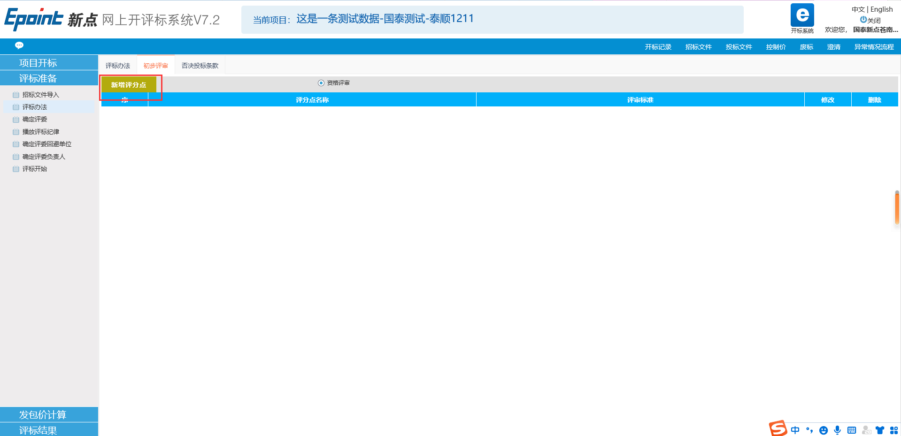
3、否决投标条款，新增否决投标条款，在专家否决某单位时可以直接选择对应新增的条款；
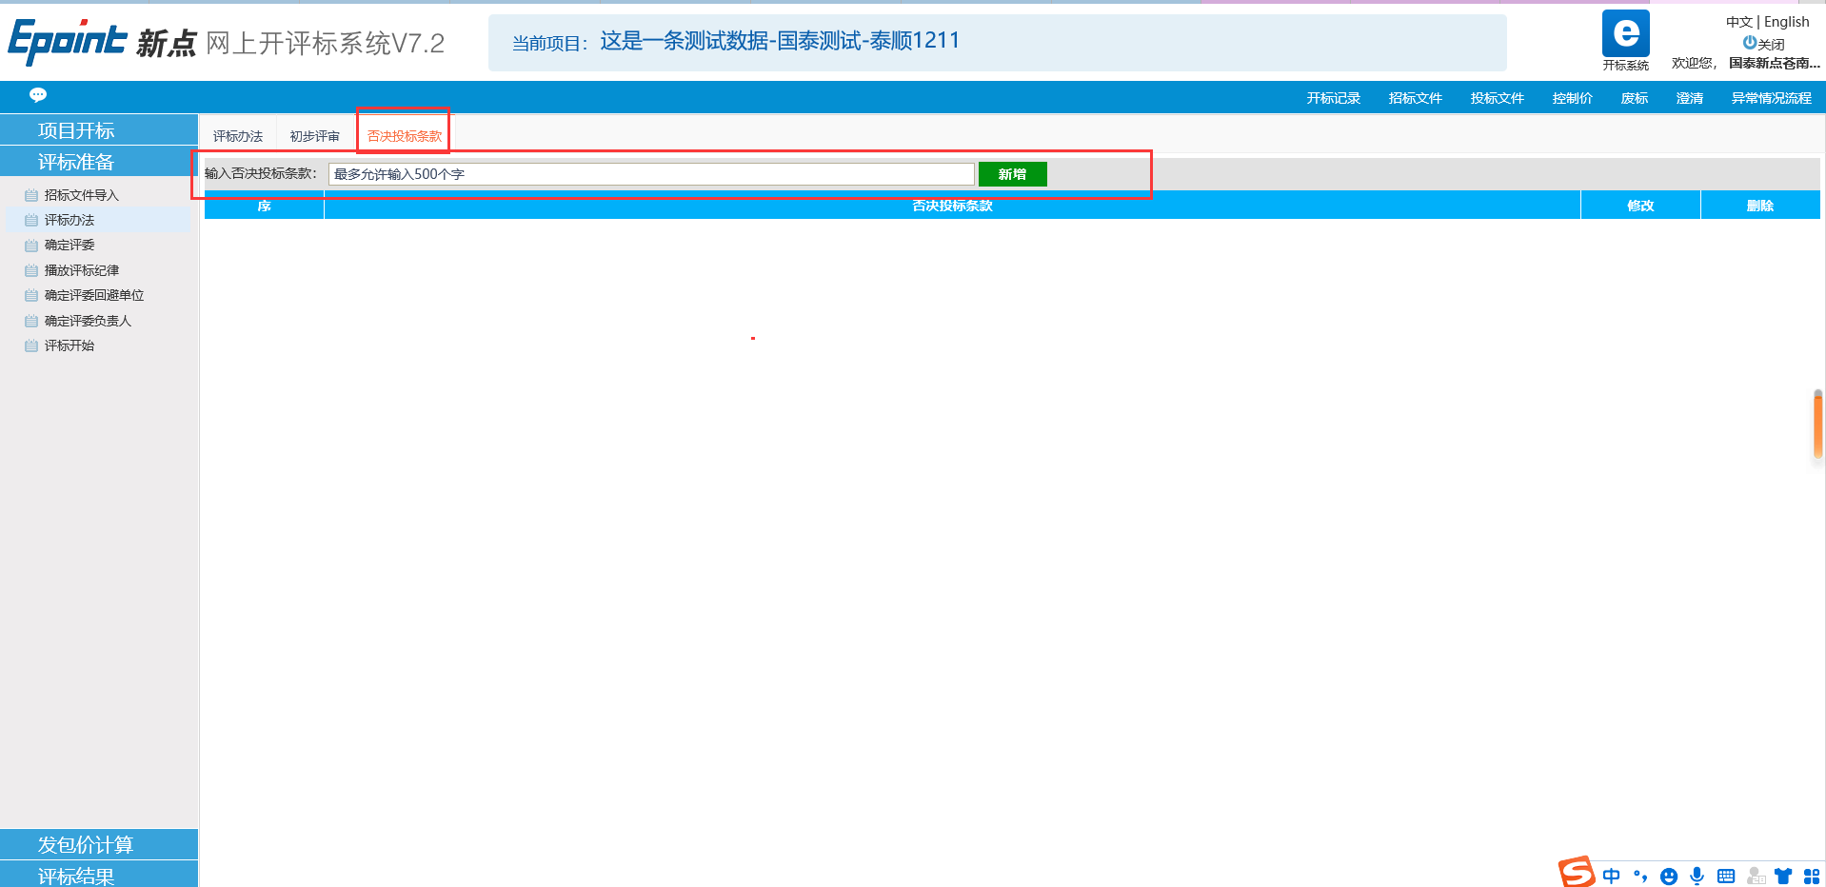

4、4、评标开始
功能说明：设置评标过程中参数。
前置条件：导入发包文件。
操作步骤：
1、在完成招标文件导入、评标办法设置后，点击评标开始按键，进入专家评审环节；
